Resolución del Pleno del Instituto de Transparencia, Acceso a la Información Pública y Protección de Datos Personales del Estado de México y Municipios, con domicilio en Metepec, Estado de México, celebrada el veinticuatro de agosto de dos mil veintidós.

VISTOS los expedientes formados con motivo de los Recursos Revisión 09947/INFOEM/IP/RR/2022, 09948/INFOEM/IP/RR/2022, 09949/INFOEM/IP/RR/2022, 09950/INFOEM/IP/RR/2022, 09951/INFOEM/IP/RR/2022, 09952/INFOEM/IP/RR/2022, 09953/INFOEM/IP/RR/2022, 09954/INFOEM/IP/RR/2022, 09955/INFOEM/IP/RR/2022¸ 09956/INFOEM/IP/RR/20220, 9957/INFOEM/IP/RR/2022 09958/INFOEM/IP/RR/2022 09959/INFOEM/IP/RR/2022 y 09960/INFOEM/IP/RR/2022, promovidos por una persona de manera anónima, a quien en lo sucesivo se le denominará EL RECURRENTE, en contra de la respuesta del Sistema Municipal Para el Desarrollo Integral de la Familia de Metepec, que en lo sucesivo se denominará EL SUJETO OBLIGADO, se procede a dictar la presente resolución con base en lo siguiente:

ANTECEDENTES

I. De la Solicitud de Información.
El veinticinco de marzo de dos mil veintidós, EL RECURRENTE presentó a través del Sistema de Acceso a la Información Mexiquense, en lo subsecuente EL SAIMEX ante EL SUJETO OBLIGADO, la solicitud de acceso a la Información Pública, a la que se les asignaron los números de expedientes mencionados en el párrafo que antecede mediante las cuales se solicitó:
Número de solicitud | Información requerida.
09947/INFOEM/IP/RR/2022=04012/DIFMETEPEC/IP/2022 | Solicito de forma digitalizada el documento que de cuenta de los reportes recibidos y atendidos por los grupos multidisciplinarios pertenecientes al dif el 22 de marzo de 2022.
09948/DIFMETEPEC/IP/2022 = 04011/DIFMETEPEC/IP/2022 | Solicito de forma digitalizada el documento que de cuenta de los reportes recibidos y atendidos por los grupos multidisciplinarios pertenecientes al dif el 21 de marzo de 2022.
09949/DIFMETEPEC/IP/2022 = 04010/DIFMETEPEC/IP/2022 | Solicito de forma digitalizada el documento que de cuenta de los reportes recibidos y atendidos por los grupos multidisciplinarios pertenecientes al dif el 20 de marzo de 2022.
09950/DIFMETEPEC/IP/2022 = 04009/DIFMETEPEC/IP/2022 | Solicito de forma digitalizada el documento que de cuenta de los reportes recibidos y atendidos por los grupos multidisciplinarios pertenecientes al dif el 19 de marzo de 2022.
09951/DIFMETEPEC/IP/2022 = 04008/DIFMETEPEC/IP/2022 | Solicito de forma digitalizada el documento que de cuenta de los reportes recibidos y atendidos por los grupos multidisciplinarios pertenecientes al dif el 18 de marzo de 2022.
09952/DIFMETEPEC/IP/2022 = 04007/DIFMETEPEC/IP/2022 | Solicito de forma digitalizada el documento que de cuenta de los reportes recibidos y atendidos por los grupos multidisciplinarios pertenecientes al dif el 17 de marzo de 2022.
09953/DIFMETEPEC/IP/2022 = 04006/DIFMETEPEC/IP/2022 | Solicito de forma digitalizada el documento que de cuenta de los reportes recibidos y atendidos por los grupos multidisciplinarios pertenecientes al dif el 16 de marzo de 2022.
09954/DIFMETEPEC/IP/2022 = 04005/DIFMETEPEC/IP/2022 | Solicito de forma digitalizada el documento que de cuenta de los reportes recibidos y atendidos por los grupos multidisciplinarios pertenecientes al dif el 15 de marzo de 2022.
09955/DIFMETEPEC/IP/2022 = 04004/DIFMETEPEC/IP/2022 | Solicito de forma digitalizada el documento que de cuenta de los reportes recibidos y atendidos por los grupos multidisciplinarios pertenecientes al dif el 14 de marzo de 2022.
09956/DIFMETEPEC/IP/2022 = 04003/DIFMETEPEC/IP/2022 | Solicito de forma digitalizada el documento que de cuenta de los reportes recibidos y atendidos por los grupos multidisciplinarios pertenecientes al dif el 13 de marzo de 2022.
09957/DIFMETEPEC/IP/2022 = 04002/DIFMETEPEC/IP/2022 | Solicito de forma digitalizada el documento que de cuenta de los reportes recibidos y atendidos por los grupos multidisciplinarios pertenecientes al dif el 12 de marzo de 2022.
09958/DIFMETEPEC/IP/2022 = 04001/DIFMETEPEC/IP/2022 | Solicito de forma digitalizada el documento que de cuenta de los reportes recibidos y atendidos por los grupos multidisciplinarios pertenecientes al dif el 11 de marzo de 2022.
09959/DIFMETEPEC/IP/2022 = 04000/DIFMETEPEC/IP/2022 | Solicito de forma digitalizada el documento que de cuenta de los reportes recibidos y atendidos por los grupos multidisciplinarios pertenecientes al dif el 10 de marzo de 2022.
09960/DIFMETEPEC/IP/2022 = 03999/DIFMETEPEC/IP/2022 | Solicito de forma digitalizada el documento que de cuenta de los reportes recibidos y atendidos por los grupos multidisciplinarios pertenecientes al dif el 9 de marzo de 2022.

II. Solicitud de aclaración y aclaración.
De conformidad con el artículo 159 de la Ley de Transparencia y Acceso a la Información Pública del Estado de México y Municipios, el uno de abril de dos mil veintidós, la Titular de la Unidad de Transparencia del SUJETO OBLIGADO, solicitó una aclaración para dar trámite a la solicitud del particular, en los siguientes términos:

Número de solicitud | Solicitud de aclaración y fecha.. | Aclaración.
09947/INFOEM/IP/RR/2022=04012/DIFMETEPEC/IP/2022 | l Para el Desarrollo Integral de la Familia de Metepec, México a 01 de Abril de 2022  Nombre del solicitante: C. Solicitante  Folio de la solicitud: 04012/DIFMETEPEC/IP/2022  Con fundamento en el articulo 159 de la Ley de Transparencia y Acceso a la Información Pública del Estado de México y Municipios, se le requiere para que dentro del plazo de diez días hábiles realice lo siguiente:  LA SOLICITUD NO ES CLARA, SE REQUIERE ACLARACIÓN TOTAL DE LA INFORMACIÓN A OBTENER  En caso de que no se desahogue el requerimiento señalado dentro del plazo citado se tendrá por no presentada la solicitud de información, quedando a salvo sus derechos para volver a presentar la solicitud, lo anterior con fundamento en el artículo 159 de la Ley invocada.  ATENTAMENTE  Licenciado FERNANDO OSCAR ZAPATA NAVARRETE | 13/04/2022  Misma información en solicitud.
09948/DIFMETEPEC/IP/2022 = 04011/DIFMETEPEC/IP/2022 | l Para el Desarrollo Integral de la Familia de Metepec, México a 01 de Abril de 2022  Nombre del solicitante: C. Solicitante  Folio de la solicitud: 04011/DIFMETEPEC/IP/2022  Con fundamento en el articulo 159 de la Ley de Transparencia y Acceso a la Información Pública del Estado de México y Municipios, se le requiere para que dentro del plazo de diez días hábiles realice lo siguiente:  LA SOLICITUD NO ES CLARA, SE REQUIERE ACLARACIÓN TOTAL DE LA INFORMACIÓN A OBTENER  En caso de que no se desahogue el requerimiento señalado dentro del plazo citado se tendrá por no presentada la solicitud de información, quedando a salvo sus derechos para volver a presentar la solicitud, lo anterior con fundamento en el artículo 159 de la Ley invocada.  ATENTAMENTE  Licenciado FERNANDO OSCAR ZAPATA NAVARRETE | 13/04/2022  Misma información en solicitud.
09949/DIFMETEPEC/IP/2022 = 04010/DIFMETEPEC/IP/2022 | l Para el Desarrollo Integral de la Familia de Metepec, México a 01 de Abril de 2022  Nombre del solicitante: C. Solicitante  Folio de la solicitud: 04010/DIFMETEPEC/IP/2022  Con fundamento en el articulo 159 de la Ley de Transparencia y Acceso a la Información Pública del Estado de México y Municipios, se le requiere para que dentro del plazo de diez días hábiles realice lo siguiente:  LA SOLICITUD NO ES CLARA, SE REQUIERE ACLARACIÓN TOTAL DE LA INFORMACIÓN A OBTENER  En caso de que no se desahogue el requerimiento señalado dentro del plazo citado se tendrá por no presentada la solicitud de información, quedando a salvo sus derechos para volver a presentar la solicitud, lo anterior con fundamento en el artículo 159 de la Ley invocada.  ATENTAMENTE  Licenciado FERNANDO OSCAR ZAPATA NAVARRETE | 13/04/2022  Misma información en solicitud.
09950/DIFMETEPEC/IP/2022 = 04009/DIFMETEPEC/IP/2022 | l Para el Desarrollo Integral de la Familia de Metepec, México a 01 de Abril de 2022  Nombre del solicitante: C. Solicitante  Folio de la solicitud: 04009/DIFMETEPEC/IP/2022  Con fundamento en el articulo 159 de la Ley de Transparencia y Acceso a la Información Pública del Estado de México y Municipios, se le requiere para que dentro del plazo de diez días hábiles realice lo siguiente:  LA SOLICITUD NO ES CLARA, SE REQUIERE ACLARACIÓN TOTAL DE LA INFORMACIÓN A OBTENER  En caso de que no se desahogue el requerimiento señalado dentro del plazo citado se tendrá por no presentada la solicitud de información, quedando a salvo sus derechos para volver a presentar la solicitud, lo anterior con fundamento en el artículo 159 de la Ley invocada.  ATENTAMENTE  Licenciado FERNANDO OSCAR ZAPATA NAVARRETE | 13/04/2022  Misma información en solicitud.
09951/DIFMETEPEC/IP/2022 = 04008/DIFMETEPEC/IP/2022 | l Para el Desarrollo Integral de la Familia de Metepec, México a 01 de Abril de 2022  Nombre del solicitante: C. Solicitante  Folio de la solicitud: 04008/DIFMETEPEC/IP/2022  Con fundamento en el articulo 159 de la Ley de Transparencia y Acceso a la Información Pública del Estado de México y Municipios, se le requiere para que dentro del plazo de diez días hábiles realice lo siguiente:  LA SOLICITUD NO ES CLARA, SE REQUIERE ACLARACIÓN TOTAL DE LA INFORMACIÓN A OBTENER  En caso de que no se desahogue el requerimiento señalado dentro del plazo citado se tendrá por no presentada la solicitud de información, quedando a salvo sus derechos para volver a presentar la solicitud, lo anterior con fundamento en el artículo 159 de la Ley invocada.  ATENTAMENTE  Licenciado FERNANDO OSCAR ZAPATA NAVARRETE | 13/04/2022  Misma información en solicitud.
09952/DIFMETEPEC/IP/2022 = 04007/DIFMETEPEC/IP/2022 | l Para el Desarrollo Integral de la Familia de Metepec, México a 01 de Abril de 2022  Nombre del solicitante: C. Solicitante  Folio de la solicitud: 04007/DIFMETEPEC/IP/2022  Con fundamento en el articulo 159 de la Ley de Transparencia y Acceso a la Información Pública del Estado de México y Municipios, se le requiere para que dentro del plazo de diez días hábiles realice lo siguiente:  LA SOLICITUD NO ES CLARA, SE REQUIERE ACLARACIÓN TOTAL DE LA INFORMACIÓN A OBTENER  En caso de que no se desahogue el requerimiento señalado dentro del plazo citado se tendrá por no presentada la solicitud de información, quedando a salvo sus derechos para volver a presentar la solicitud, lo anterior con fundamento en el artículo 159 de la Ley invocada.  ATENTAMENTE  Licenciado FERNANDO OSCAR ZAPATA NAVARRETE | 13/04/2022  Misma información en solicitud.
09953/DIFMETEPEC/IP/2022 = 04006/DIFMETEPEC/IP/2022 | l Para el Desarrollo Integral de la Familia de Metepec, México a 01 de Abril de 2022  Nombre del solicitante: C. Solicitante  Folio de la solicitud: 04006/DIFMETEPEC/IP/2022  Con fundamento en el articulo 159 de la Ley de Transparencia y Acceso a la Información Pública del Estado de México y Municipios, se le requiere para que dentro del plazo de diez días hábiles realice lo siguiente:  LA SOLICITUD NO ES CLARA, SE REQUIERE ACLARACIÓN TOTAL DE LA INFORMACIÓN A OBTENER  En caso de que no se desahogue el requerimiento señalado dentro del plazo citado se tendrá por no presentada la solicitud de información, quedando a salvo sus derechos para volver a presentar la solicitud, lo anterior con fundamento en el artículo 159 de la Ley invocada.  ATENTAMENTE  Licenciado FERNANDO OSCAR ZAPATA NAVARRETE | 13/04/2022  Misma información en solicitud.
09954/DIFMETEPEC/IP/2022 = 04005/DIFMETEPEC/IP/2022 | l Para el Desarrollo Integral de la Familia de Metepec, México a 01 de Abril de 2022  Nombre del solicitante: C. Solicitante  Folio de la solicitud: 04005/DIFMETEPEC/IP/2022  Con fundamento en el articulo 159 de la Ley de Transparencia y Acceso a la Información Pública del Estado de México y Municipios, se le requiere para que dentro del plazo de diez días hábiles realice lo siguiente:  LA SOLICITUD NO ES CLARA, SE REQUIERE ACLARACIÓN TOTAL DE LA INFORMACIÓN A OBTENER  En caso de que no se desahogue el requerimiento señalado dentro del plazo citado se tendrá por no presentada la solicitud de información, quedando a salvo sus derechos para volver a presentar la solicitud, lo anterior con fundamento en el artículo 159 de la Ley invocada.  ATENTAMENTE  Licenciado FERNANDO OSCAR ZAPATA NAVARRETE | 13/04/2022  Misma información en solicitud.
09955/DIFMETEPEC/IP/2022 = 04004/DIFMETEPEC/IP/2022 | l Para el Desarrollo Integral de la Familia de Metepec, México a 01 de Abril de 2022  Nombre del solicitante: C. Solicitante  Folio de la solicitud: 04004/DIFMETEPEC/IP/2022  Con fundamento en el articulo 159 de la Ley de Transparencia y Acceso a la Información Pública del Estado de México y Municipios, se le requiere para que dentro del plazo de diez días hábiles realice lo siguiente:  LA SOLICITUD NO ES CLARA, SE REQUIERE ACLARACIÓN TOTAL DE LA INFORMACIÓN A OBTENER  En caso de que no se desahogue el requerimiento señalado dentro del plazo citado se tendrá por no presentada la solicitud de información, quedando a salvo sus derechos para volver a presentar la solicitud, lo anterior con fundamento en el artículo 159 de la Ley invocada.  ATENTAMENTE  Licenciado FERNANDO OSCAR ZAPATA NAVARRETE | 13/04/2022  Misma información en solicitud.
09956/DIFMETEPEC/IP/2022 = 04003/DIFMETEPEC/IP/2022 | l Para el Desarrollo Integral de la Familia de Metepec, México a 01 de Abril de 2022  Nombre del solicitante: C. Solicitante  Folio de la solicitud: 04003/DIFMETEPEC/IP/2022  Con fundamento en el articulo 159 de la Ley de Transparencia y Acceso a la Información Pública del Estado de México y Municipios, se le requiere para que dentro del plazo de diez días hábiles realice lo siguiente:  LA SOLICITUD NO ES CLARA, SE REQUIERE ACLARACIÓN TOTAL DE LA INFORMACIÓN A OBTENER  En caso de que no se desahogue el requerimiento señalado dentro del plazo citado se tendrá por no presentada la solicitud de información, quedando a salvo sus derechos para volver a presentar la solicitud, lo anterior con fundamento en el artículo 159 de la Ley invocada.  ATENTAMENTE  Licenciado FERNANDO OSCAR ZAPATA NAVARRETE | 13/04/2022  Misma información en solicitud.
09957/DIFMETEPEC/IP/2022 = 04002/DIFMETEPEC/IP/2022 | l Para el Desarrollo Integral de la Familia de Metepec, México a 01 de Abril de 2022  Nombre del solicitante: C. Solicitante  Folio de la solicitud: 04002/DIFMETEPEC/IP/2022  Con fundamento en el articulo 159 de la Ley de Transparencia y Acceso a la Información Pública del Estado de México y Municipios, se le requiere para que dentro del plazo de diez días hábiles realice lo siguiente:  LA SOLICITUD NO ES CLARA, SE REQUIERE ACLARACIÓN TOTAL DE LA INFORMACIÓN A OBTENER  En caso de que no se desahogue el requerimiento señalado dentro del plazo citado se tendrá por no presentada la solicitud de información, quedando a salvo sus derechos para volver a presentar la solicitud, lo anterior con fundamento en el artículo 159 de la Ley invocada.  ATENTAMENTE  Licenciado FERNANDO OSCAR ZAPATA NAVARRETE | 13/04/2022  Misma información en solicitud.
09958/DIFMETEPEC/IP/2022 = 04001/DIFMETEPEC/IP/2022 | l Para el Desarrollo Integral de la Familia de Metepec, México a 01 de Abril de 2022  Nombre del solicitante: C. Solicitante  Folio de la solicitud: 04001/DIFMETEPEC/IP/2022  Con fundamento en el articulo 159 de la Ley de Transparencia y Acceso a la Información Pública del Estado de México y Municipios, se le requiere para que dentro del plazo de diez días hábiles realice lo siguiente:  LA SOLICITUD NO ES CLARA, SE REQUIERE ACLARACIÓN TOTAL DE LA INFORMACIÓN A OBTENER  En caso de que no se desahogue el requerimiento señalado dentro del plazo citado se tendrá por no presentada la solicitud de información, quedando a salvo sus derechos para volver a presentar la solicitud, lo anterior con fundamento en el artículo 159 de la Ley invocada.  ATENTAMENTE  Licenciado FERNANDO OSCAR ZAPATA NAVARRETE | 13/04/2022  Misma información en solicitud.
09959/DIFMETEPEC/IP/2022 = 04000/DIFMETEPEC/IP/2022 | l Para el Desarrollo Integral de la Familia de Metepec, México a 01 de Abril de 2022  Nombre del solicitante: C. Solicitante  Folio de la solicitud: 04000/DIFMETEPEC/IP/2022  Con fundamento en el articulo 159 de la Ley de Transparencia y Acceso a la Información Pública del Estado de México y Municipios, se le requiere para que dentro del plazo de diez días hábiles realice lo siguiente:  LA SOLICITUD NO ES CLARA, SE REQUIERE ACLARACIÓN TOTAL DE LA INFORMACIÓN A OBTENER  En caso de que no se desahogue el requerimiento señalado dentro del plazo citado se tendrá por no presentada la solicitud de información, quedando a salvo sus derechos para volver a presentar la solicitud, lo anterior con fundamento en el artículo 159 de la Ley invocada.  ATENTAMENTE  Licenciado FERNANDO OSCAR ZAPATA NAVARRETE | 13/04/2022  Misma información en solicitud.
09960/DIFMETEPEC/IP/2022 = 03999/DIFMETEPEC/IP/2022 | l Para el Desarrollo Integral de la Familia de Metepec, México a 01 de Abril de 2022  Nombre del solicitante: C. Solicitante  Folio de la solicitud: 03999/DIFMETEPEC/IP/2022  Con fundamento en el articulo 159 de la Ley de Transparencia y Acceso a la Información Pública del Estado de México y Municipios, se le requiere para que dentro del plazo de diez días hábiles realice lo siguiente:  LA SOLICITUD NO ES CLARA, SE REQUIERE ACLARACIÓN TOTAL DE LA INFORMACIÓN A OBTENER  En caso de que no se desahogue el requerimiento señalado dentro del plazo citado se tendrá por no presentada la solicitud de información, quedando a salvo sus derechos para volver a presentar la solicitud, lo anterior con fundamento en el artículo 159 de la Ley invocada.  ATENTAMENTE  Licenciado FERNANDO OSCAR ZAPATA NAVARRETE | 13/04/2022  Misma información en solicitud.

III. Turno de la solicitud de información.
En cumplimiento al artículo 162 de la Ley de Transparencia y Acceso a la Información Pública del Estado de México y Municipios, el diez de mayo de dos mil veintidós, el Titular de la Unidad de Transparencia del SUJETO OBLIGADO, turnó el requerimiento de información al servidor público habilitado que estimó pertinente, a fin de colmar la solicitud de acceso a la información; tal y como, se aprecia en la siguiente imagen:

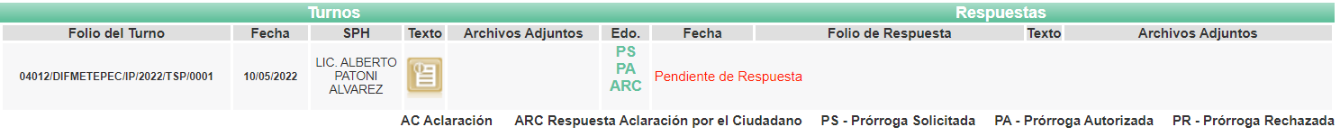
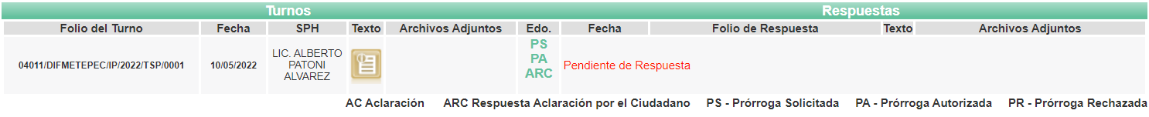
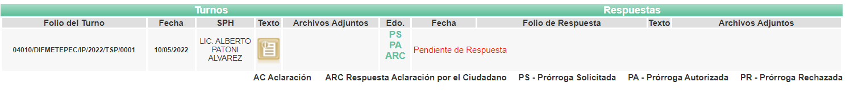
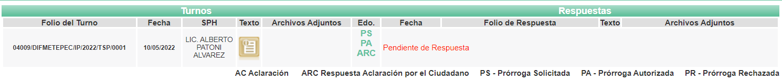
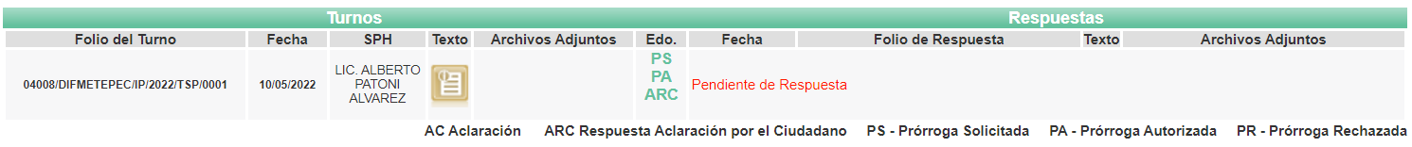
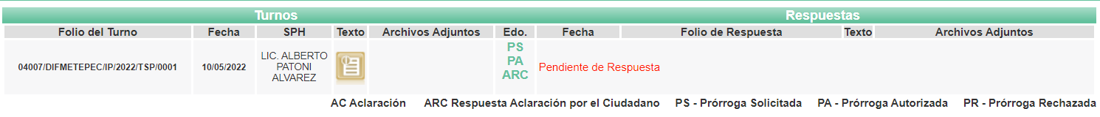
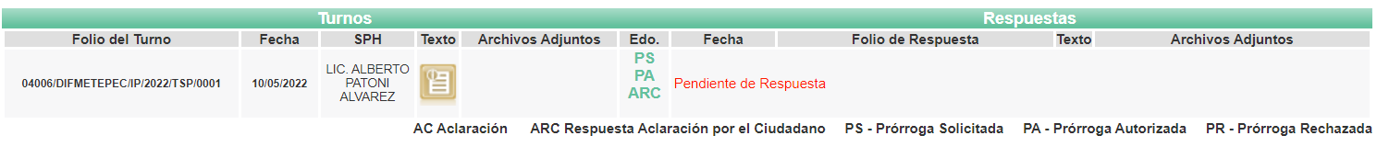
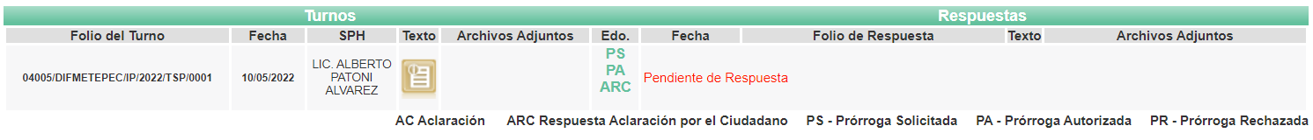
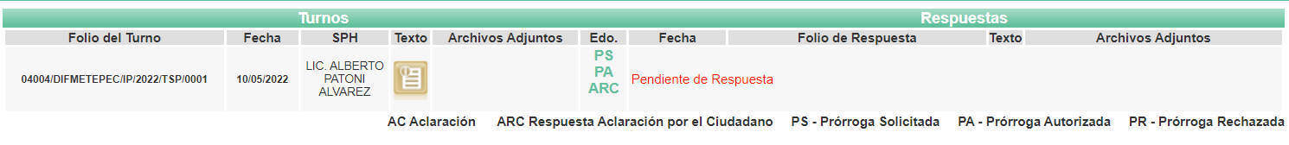
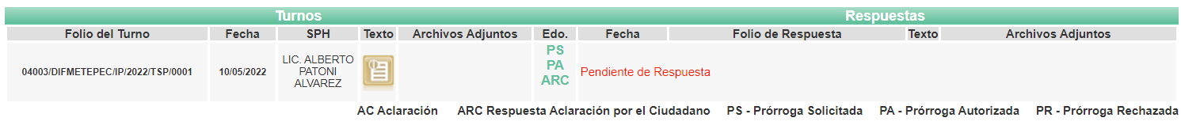
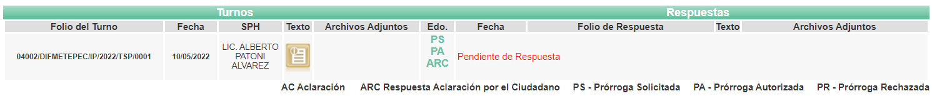
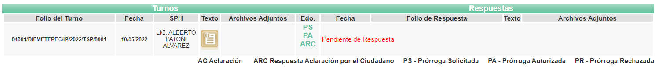
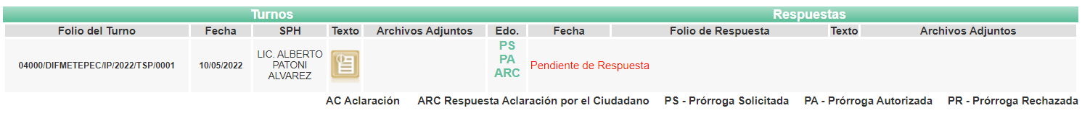
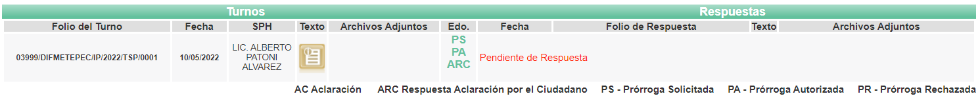

IV. Prórroga.
En fecha diez de mayo de dos mil veintidós, el SUJETO OBLIGADO, notificó una prórroga para dar respuesta a las solicitudes de acceso a la información, en los siguientes términos:
Número de solicitud | Prórroga.
09947/INFOEM/IP/RR/2022=04012/DIFMETEPEC/IP/2022 | l Para el Desarrollo Integral de la Familia de Metepec, México a 10 de Mayo de 2022  Nombre del solicitante: C. Solicitante  Folio de la solicitud: 04012/DIFMETEPEC/IP/2022  Con fundamento en el artículo 163 de la Ley de Transparencia y Acceso a la Información Pública del Estado de México y Municipios, se le hace de su conocimiento que el plazo de 15 días hábiles para atender su solicitud de información ha sido prorrogado por 7 días en virtud de las siguientes razones:  PRORROGA APROBADA  Licenciado FERNANDO OSCAR ZAPATA NAVARRETE  Responsable de la Unidad de Transparencia
09948/DIFMETEPEC/IP/2022 = 04011/DIFMETEPEC/IP/2022 | l Para el Desarrollo Integral de la Familia de Metepec, México a 10 de Mayo de 2022  Nombre del solicitante: C. Solicitante  Folio de la solicitud: 04011/DIFMETEPEC/IP/2022  Con fundamento en el artículo 163 de la Ley de Transparencia y Acceso a la Información Pública del Estado de México y Municipios, se le hace de su conocimiento que el plazo de 15 días hábiles para atender su solicitud de información ha sido prorrogado por 7 días en virtud de las siguientes razones:  PRORROGA APROBADA  Licenciado FERNANDO OSCAR ZAPATA NAVARRETE  Responsable de la Unidad de Transparencia
09949/DIFMETEPEC/IP/2022 = 04010/DIFMETEPEC/IP/2022 | l Para el Desarrollo Integral de la Familia de Metepec, México a 10 de Mayo de 2022  Nombre del solicitante: C. Solicitante  Folio de la solicitud: 04010/DIFMETEPEC/IP/2022  Con fundamento en el artículo 163 de la Ley de Transparencia y Acceso a la Información Pública del Estado de México y Municipios, se le hace de su conocimiento que el plazo de 15 días hábiles para atender su solicitud de información ha sido prorrogado por 7 días en virtud de las siguientes razones:  PRORROGA APROBADA  Licenciado FERNANDO OSCAR ZAPATA NAVARRETE  Responsable de la Unidad de Transparencia
09950/DIFMETEPEC/IP/2022 = 04009/DIFMETEPEC/IP/2022 | l Para el Desarrollo Integral de la Familia de Metepec, México a 10 de Mayo de 2022  Nombre del solicitante: C. Solicitante  Folio de la solicitud: 04009/DIFMETEPEC/IP/2022  Con fundamento en el artículo 163 de la Ley de Transparencia y Acceso a la Información Pública del Estado de México y Municipios, se le hace de su conocimiento que el plazo de 15 días hábiles para atender su solicitud de información ha sido prorrogado por 7 días en virtud de las siguientes razones:  PRORROGA APROBADA  Licenciado FERNANDO OSCAR ZAPATA NAVARRETE  Responsable de la Unidad de Transparencia
09951/DIFMETEPEC/IP/2022 = 04008/DIFMETEPEC/IP/2022 | l Para el Desarrollo Integral de la Familia de Metepec, México a 10 de Mayo de 2022  Nombre del solicitante: C. Solicitante  Folio de la solicitud: 04008/DIFMETEPEC/IP/2022  Con fundamento en el artículo 163 de la Ley de Transparencia y Acceso a la Información Pública del Estado de México y Municipios, se le hace de su conocimiento que el plazo de 15 días hábiles para atender su solicitud de información ha sido prorrogado por 7 días en virtud de las siguientes razones:  PRORROGA APROBADA  Licenciado FERNANDO OSCAR ZAPATA NAVARRETE  Responsable de la Unidad de Transparencia
09952/DIFMETEPEC/IP/2022 = 04007/DIFMETEPEC/IP/2022 | l Para el Desarrollo Integral de la Familia de Metepec, México a 10 de Mayo de 2022  Nombre del solicitante: C. Solicitante  Folio de la solicitud: 04007/DIFMETEPEC/IP/2022  Con fundamento en el artículo 163 de la Ley de Transparencia y Acceso a la Información Pública del Estado de México y Municipios, se le hace de su conocimiento que el plazo de 15 días hábiles para atender su solicitud de información ha sido prorrogado por 7 días en virtud de las siguientes razones:  PRORROGA APROBADA  Licenciado FERNANDO OSCAR ZAPATA NAVARRETE  Responsable de la Unidad de Transparencia
09953/DIFMETEPEC/IP/2022 = 04006/DIFMETEPEC/IP/2022 | l Para el Desarrollo Integral de la Familia de Metepec, México a 10 de Mayo de 2022  Nombre del solicitante: C. Solicitante  Folio de la solicitud: 04006/DIFMETEPEC/IP/2022  Con fundamento en el artículo 163 de la Ley de Transparencia y Acceso a la Información Pública del Estado de México y Municipios, se le hace de su conocimiento que el plazo de 15 días hábiles para atender su solicitud de información ha sido prorrogado por 7 días en virtud de las siguientes razones:  PRORROGA APROBADA  Licenciado FERNANDO OSCAR ZAPATA NAVARRETE  Responsable de la Unidad de Transparencia
09954/DIFMETEPEC/IP/2022 = 04005/DIFMETEPEC/IP/2022 | l Para el Desarrollo Integral de la Familia de Metepec, México a 10 de Mayo de 2022  Nombre del solicitante: C. Solicitante  Folio de la solicitud: 04005/DIFMETEPEC/IP/2022  Con fundamento en el artículo 163 de la Ley de Transparencia y Acceso a la Información Pública del Estado de México y Municipios, se le hace de su conocimiento que el plazo de 15 días hábiles para atender su solicitud de información ha sido prorrogado por 7 días en virtud de las siguientes razones:  PRORROGA APROBADA  Licenciado FERNANDO OSCAR ZAPATA NAVARRETE  Responsable de la Unidad de Transparencia
09955/DIFMETEPEC/IP/2022 = 04004/DIFMETEPEC/IP/2022 | l Para el Desarrollo Integral de la Familia de Metepec, México a 10 de Mayo de 2022  Nombre del solicitante: C. Solicitante  Folio de la solicitud: 04004/DIFMETEPEC/IP/2022  Con fundamento en el artículo 163 de la Ley de Transparencia y Acceso a la Información Pública del Estado de México y Municipios, se le hace de su conocimiento que el plazo de 15 días hábiles para atender su solicitud de información ha sido prorrogado por 7 días en virtud de las siguientes razones:  PRORROGA APROBADA  Licenciado FERNANDO OSCAR ZAPATA NAVARRETE  Responsable de la Unidad de Transparencia
09956/DIFMETEPEC/IP/2022 = 04003/DIFMETEPEC/IP/2022 | l Para el Desarrollo Integral de la Familia de Metepec, México a 10 de Mayo de 2022  Nombre del solicitante: C. Solicitante  Folio de la solicitud: 04003/DIFMETEPEC/IP/2022  Con fundamento en el artículo 163 de la Ley de Transparencia y Acceso a la Información Pública del Estado de México y Municipios, se le hace de su conocimiento que el plazo de 15 días hábiles para atender su solicitud de información ha sido prorrogado por 7 días en virtud de las siguientes razones:  PRORROGA APROBADA  Licenciado FERNANDO OSCAR ZAPATA NAVARRETE  Responsable de la Unidad de Transparencia
09957/DIFMETEPEC/IP/2022 = 04002/DIFMETEPEC/IP/2022 | l Para el Desarrollo Integral de la Familia de Metepec, México a 10 de Mayo de 2022  Nombre del solicitante: C. Solicitante  Folio de la solicitud: 04002/DIFMETEPEC/IP/2022  Con fundamento en el artículo 163 de la Ley de Transparencia y Acceso a la Información Pública del Estado de México y Municipios, se le hace de su conocimiento que el plazo de 15 días hábiles para atender su solicitud de información ha sido prorrogado por 7 días en virtud de las siguientes razones:  PRORROGA APROBADA  Licenciado FERNANDO OSCAR ZAPATA NAVARRETE  Responsable de la Unidad de Transparencia
09958/DIFMETEPEC/IP/2022 = 04001/DIFMETEPEC/IP/2022 | l Para el Desarrollo Integral de la Familia de Metepec, México a 10 de Mayo de 2022  Nombre del solicitante: C. Solicitante  Folio de la solicitud: 04001/DIFMETEPEC/IP/2022  Con fundamento en el artículo 163 de la Ley de Transparencia y Acceso a la Información Pública del Estado de México y Municipios, se le hace de su conocimiento que el plazo de 15 días hábiles para atender su solicitud de información ha sido prorrogado por 7 días en virtud de las siguientes razones:  PRORROGA APROBADA  Licenciado FERNANDO OSCAR ZAPATA NAVARRETE  Responsable de la Unidad de Transparencia
09959/DIFMETEPEC/IP/2022 = 04000/DIFMETEPEC/IP/2022 | l Para el Desarrollo Integral de la Familia de Metepec, México a 10 de Mayo de 2022  Nombre del solicitante: C. Solicitante  Folio de la solicitud: 04000/DIFMETEPEC/IP/2022  Con fundamento en el artículo 163 de la Ley de Transparencia y Acceso a la Información Pública del Estado de México y Municipios, se le hace de su conocimiento que el plazo de 15 días hábiles para atender su solicitud de información ha sido prorrogado por 7 días en virtud de las siguientes razones:  PRORROGA APROBADA  Licenciado FERNANDO OSCAR ZAPATA NAVARRETE  Responsable de la Unidad de Transparencia
09960/DIFMETEPEC/IP/2022 = 03999/DIFMETEPEC/IP/2022 | l Para el Desarrollo Integral de la Familia de Metepec, México a 10 de Mayo de 2022  Nombre del solicitante: C. Solicitante  Folio de la solicitud: 03999/DIFMETEPEC/IP/2022  Con fundamento en el artículo 163 de la Ley de Transparencia y Acceso a la Información Pública del Estado de México y Municipios, se le hace de su conocimiento que el plazo de 15 días hábiles para atender su solicitud de información ha sido prorrogado por 7 días en virtud de las siguientes razones:  PRORROGA APROBADA  Licenciado FERNANDO OSCAR ZAPATA NAVARRETE  Responsable de la Unidad de Transparencia

V. Respuesta del Sujeto Obligado.
De las constancias que obran en el SAIMEX, se advierte que en fecha diecinueve de mayo del año en curso, EL SUJETO OBLIGADO entregó las respuestas a las solicitudes de Información Pública del particular de ,manera homologada, en los siguientes términos:
“l Para el Desarrollo Integral de la Familia de Metepec, México a 19 de Mayo de 2022
Nombre del solicitante: C. Solicitante
Folio de la solicitud: 04011/DIFMETEPEC/IP/2022
En respuesta a la solicitud recibida, nos permitimos hacer de su conocimiento que con fundamento en el artículo 53, Fracciones: II, V y VI de la Ley de Transparencia y Acceso a la Información Pública del Estado de México y Municipios, le contestamos que:
En respuesta a la solicitud recibida, nos permitimos hacer de su conocimiento que con fundamento en el artículo 53, Fracciones: II, V y VI de la Ley de Transparencia y Acceso a la Información Pública del Estado de México y Municipios, le contestamos que: Con fundamento en los artículos 12 y 53, fracciones II y VI y 163 de la Ley de Transparencia y Acceso a la Información del Estado de México y Municipios, adjunto al presente se servirá encontrar el Acuerdo de la Primer Sesión Extraordinaria del Comité de Transparencia, de fecha 25 de Enero de 2022, por medio de la cual el Comité de Transparencia aprobó el cambio de modalidad de entrega mediante consulta directa (in situ), en términos de los artículos 1, 2, 4, 7, 8, 10, 11, primer párrafo, 12, 14, 15, 21, 22, 49 fracción XII, 158, primer párrafo y 165, primer párrafo de la Ley de Transparencia y Acceso a la Información Pública del Estado de México y Municipios. Asimismo, en términos del artículo 177 de la Ley de la Materia, se le informa que tiene derecho a interponer recurso de revisión en contra de la respuesta proporcionada dentro del plazo de quince días hábiles, siguientes a la fecha de la notificación de la presente respuesta.
ATENTAMENTE
Licenciado FERNANDO OSCAR ZAPATA NAVARRETE”

De igual modo, EL SUJETO OBLIGADO agregó a las respuestas el archivo digital denominado “acta primer sesión extraordinaria Comité de transparencia.pdf”; por medio del cual se observa el acta de la primer sesión extraordinaria del Comité de Transparencia del Sistema Municipal DIF de Metepec2022-2024, de fecha 25 de febrero de 2022, por medio de la cual, se aprueba el cambio de modalidad de entrega mediante consulta directa (in situ).

VI. Del Recurso Revisión.
Inconforme por la falta de respuesta, en fecha veintinueve de mayo de dos mil veintidós, EL RECURRENTE interpuso el Recurso Revisión sujeto del presente estudio, el cual fue registrado en EL SAIMEX, y se les asignó los número de expedientes 09947/INFOEM/IP/RR/2022, 09948/INFOEM/IP/RR/2022, 09949/INFOEM/IP/RR/2022, 09950/INFOEM/IP/RR/2022, 09951/INFOEM/IP/RR/2022, 09952/INFOEM/IP/RR/2022, 09953/INFOEM/IP/RR/2022, 09954/INFOEM/IP/RR/2022, 09955/INFOEM/IP/RR/2022¸ 09956/INFOEM/IP/RR/20220, 9957/INFOEM/IP/RR/2022 09958/INFOEM/IP/RR/2022 09959/INFOEM/IP/RR/2022 y 09960/INFOEM/IP/RR/2022 en los que señaló como:

Acto impugnado:
“La respuesta del sujeto obligado” (Sic).

Razones o motivos de inconformidad:
“La respuesta proporcionada por el sujeto obligado está repleta de deficiencias al incumplir con diversas disposiciones explícitamente señaladas por la Ley de Transparencia y Acceso a la Información Pública y demás normatividad aplicable. De conformidad con el artículo 6º, Apartado A, fracción I, en la interpretación del derecho de acceso a la información pública deberá prevalecer el principio de máxima publicidad, es decir, que toda la información en posesión de los sujetos obligados será pública, completa, oportuna y accesible, sujeta a un claro régimen de excepciones que deberán estar definidas y ser además legítimas y estrictamente necesarias en una sociedad democrática. Por su parte, en materia local, el artículo 5°, fracción I de la Constitución Política del Estado Libre y Soberano de México, es coincidente con la Constitución Federal, en el sentido de la publicidad de toda la información, con la única restricción de proteger el interés público, así como la información referente a la intimidad de la vida privada y la imagen de las personas, con las excepciones que establezca la ley reglamentaria. Bajo esa tesitura, los artículos 18 y 19 de la Ley de Transparencia y Acceso a la Información Pública del Estado de México y Municipios señalan que los sujetos obligados deberán documentar todo acto que derive del ejercicio de sus facultades, competencias o funciones, considerando desde su origen la eventual publicidad y reutilización de la información que generen, así como que se presume que la información debe existir si se refiere a las facultades, competencias y funciones que los ordenamientos jurídicos aplicables otorgan a los sujetos obligados. Para lograr lo anterior, los sujetos obligados deben seguir el procedimiento para la atención a las solicitudes de acceso a la información, establecido en los artículos 151, 160, 162, 163, 164, 165 y 166, de la Ley de Transparencia y Acceso a la Información Pública del Estado de México y Municipios. De la normatividad anteriormente citada se desprende que las Unidades de Transparencia, son las responsables en cada sujeto obligado de la atención de las solicitudes de información que se realicen. El responsable de dicha área funge como enlace entre el sujeto obligado y los solicitantes, y tiene bajo su responsabilidad el tramitar internamente las solicitudes de información. De tal manera que, si bien, el Titular de la Unidad de Transparencia no tiene bajo su resguardo el archivo que contiene la documentación en donde consta la información solicitada, sino que puede obrar en las distintas áreas que conforman la estructura del sujeto obligado, es por ello por lo que, debe turnar la solicitud al servidor público habilitado que tiene bajo su resguardo la misma. Los servidores públicos habilitados tienen como función, buscar, localizar y en su caso entregar la información solicitada. Es por ello, que corresponde al Titular de la Unidad de Transparencia el garantizar que las solicitudes se turnen a todas las áreas competentes que puedan contar con la información, con el objeto de que se realice una búsqueda exhaustiva y razonable de la información solicitada, situación que no se advierte se haya llevado a cabo ya que no se observan los turnos correspondientes dentro del Sistema de Acceso a la Información Mexiquense (SAIMEX). Asimismo, la misma Constitución Política Federal, en su artículo 6º, apartado A, fracción III refiere que toda persona, sin necesidad de acreditar interés alguno o justificar su utilización, tendrá acceso gratuito a la información pública, a sus datos personales o a la rectificación de éstos. Por su parte los artículos 17 y 150 de la Ley de Transparencia y Acceso a la Información Pública del Estado de México y Municipios aluden a la gratuidad del procedimiento de acceso a la información. Asimismo, el artículo 173 de la Ley referida, en su fracción II refiere que el procedimiento de acceso a la información se rige por gratuidad del procedimiento. No omito mencionar que no se acredita que la información correspondiente siquiera haya sido remitida a la Unidad de Transparencia, puesto que en la respuesta proporcionada anexan una supuesta acta del Comité de Transparencia en donde, en términos generales autorizan el cambio de modalidad de diversas solicitudes de información, sin analizar por cada una los motivos o supuestos por los cuales se realiza dicho cambio; además, no específica para qué solicitudes aplica el “cambio de modalidad” toda vez que la fecha del acta es previa a la fecha en la que se realizó la solicitud. En tal virtud, el Titular de la Unidad de Transparencia resultó omiso en el cumplimiento de los artículos 53, fracciones II, IV, V, XIII y 54 de la Ley de Transparencia y Acceso a la Información Pública del Estado de México y Municipios. Por su parte, se establece la posibilidad de cambiar la modalidad de entrega elegida por el particular cuando el caso así́ lo amerite. Esto es, se puede determinar permitir la consulta directa a la información en los casos en que la documentación ya obre en archivos del sujeto obligado pero que para su entrega implique de un análisis, estudio o procesamiento que sobrepase las capacidades técnicas administrativas y humanas del sujeto obligado. Deben señalarse claramente los impedimentos técnicos administrativos que dificultan el permitir acceso a la información solicitada, además de informar claramente sobre los procesos que implican la aplicación del trabajo humano que se requiere para hacer accesible la información. De tal manera que para que el cambio de modalidad sea válido en términos legales, debe justificarse debidamente que, para hacer entrega de la información solicitada, debe llevarse a cabo un análisis, estudio o procesamiento de documentos, que, además dichas acciones sobrepasen las capacidades técnicas administrativas y humanas del sujeto obligado. Esto es, deben establecerse claramente las circunstancias fácticas que la información, por su naturaleza, implica para permitir su acceso; debe señalarse el formato en que se encuentra la información, los procesos a los que se encuentra sujeta la misma, y el por qué debe ser sujeta a análisis o estudio o la forma en que ésta debe ser procesada para poder ser accesible al particular y entregarse vía electrónica. Deben señalarse claramente los impedimentos técnicos administrativos que dificultan el permitir acceso a la información solicitada, además de informar claramente sobre los procesos que implican la aplicación del trabajo humano que se requiere para hacer accesible la información. Bajo esa tesitura, la fundamentación y motivación de los actos o resoluciones no es exclusiva de los órganos judiciales o jurisdiccionales, sino que se extiende a todas las autoridades. En este contexto, en todo acto que la autoridad pronuncie en el ejercicio de sus atribuciones, debe expresar los fundamentos legales que le dieron origen y las razones por las que se deben aplicar al caso concreto. De este modo, la persona que se sienta afectada pueda impugnar la decisión, permitiéndole una real y autentica defensa. Por lo que en el presente recurso de revisión es de observar que de acuerdo a lo establecido por la normatividad vigente y el actuar del sujeto obligado, se desprende que este retrasa el acceso a la información publica solicitada, toda vez que emite una respuesta en la cual, pretende sin motivación y justificación alguna cambiar la modalidad de entrega de la información. En este sentido es importante considerar que el sujeto obligado no niega en ningún momento la existencia de la información requerida, todo lo contrario por lo que en aquellos casos en que éste la asume, ello implica que la genera, posee o administra; por consiguiente, el sujeto obligado asume contar con la información requerida. Es así como, no se acredita que el análisis, estudio o procesamiento de que los documentos sobrepasen las capacidades técnicas administrativas y humanas del sujeto obligado para cumplir con la solicitud. Bajo ese tenor, el sujeto obligado no tan solo no remite la información por el medio solicitado, medio que de acuerdo al mismo Instituto de Transparencia, Acceso a la Información Pública y Protección de Datos Personales del Estado de México y Municipios, cuenta con las capacidades técnicas suficientes para la entrega de información, sino que omite otros medios de notificación como alternativa para satisfacer el derecho de acceso a la información, sin que esta implique un retraso para que el solicitante acceda a la información. En este sentido, el sujeto obligado se encuentra constreñido a realizar una búsqueda exhaustiva y razonable con el fin de, en su caso, entregar la información solicitada, en versión pública según corresponda, siguiendo el procedimiento y formalidades señaladas en la propia Ley de Transparencia y Acceso a la Información Pública del Estado de México y Municipios, así como en los Lineamientos Generales en materia de Clasificación y Desclasificación de la Información, así como para la elaboración de Versiones Públicas. Por lo anteriormente expuesto se solicita al Pleno del Instituto de Transparencia, Acceso a la Información Pública y Protección de Datos Personales del Estado de México y Municipios tenga a bien ordenar al Sistema Municipal para el Desarrollo Integral de la Familia de Metepec, Estado de México la entrega de la información solicitada, en los términos descritos en el presente. Asimismo, de conformidad con el artículo 223 de la multicitada ley de transparencia local, se solicita al Instituto dar vista a la Contraloría Interna y Órgano de Control y Vigilancia en términos de la Ley de Responsabilidades de los Servidores Públicos del Estado y Municipios, para que determine el grado de responsabilidad de quienes incumplan con las obligaciones de la presente Ley, al considerar posibles causas de responsabilidad administrativa por el incumplimiento a lo anteriormente expuesto, aunado a lo previsto por el artículo 222 fracciones I, III, XV y XXI del mismo ordenamiento jurídico.” (Sic).

VII. Del turno del Recurso Revisión.
En fecha veintinueve de mayo de dos mil veintidós, el medio de impugnación que se trata se envió electrónicamente al Instituto de Transparencia, Acceso a la Información Pública y Protección de Datos Personales del Estado de México y Municipios; por lo que, con fundamento en el artículo 185, fracción I de la Ley de Transparencia y Acceso a la Información Pública del Estado de México y Municipios, se turnó mediante EL SAIMEX, a la Comisionada Sharon Cristina Morales Martínez a efecto de decretar su admisión o desechamiento.

a) Admisión del Recurso Revisión.
De las constancias del expediente electrónico del SAIMEX, se advierte que el treinta y uno de mayo; uno, dos, tres, seis y siete de junio de dos mil veintidós, se notificaron las admisiones a trámite de los Recursos Revisión que nos ocupan; así como la integración de los expedientes respectivos, mismos que se pusieron a disposición de las partes, para que en un plazo máximo de siete días hábiles conforme a lo dispuesto por el artículo 185 de la Ley de Transparencia y Acceso a la Información Pública del Estado de México y Municipios; EL RECURRENTE manifestara lo que a su derecho conviniera, a efecto de presentar pruebas o alegatos y, en su caso, EL SUJETO OBLIGADO rindiera su correspondiente Informe Justificado.

b) Manifestaciones.
De acuerdo a las constancias digitales que obran en EL SAIMEX se desprende que conforme a lo dispuesto en el artículo 185, fracciones II y IV de la Ley de Transparencia y Acceso a la Información Pública del Estado de México y Municipios, dentro del término legalmente concedido a EL RECURRENTE, éste no realizó manifestación alguna; así como tampoco, EL SUJETO OBLIGADO, rindió su informe justificado, tal y como se aprecia en la siguiente imagen:
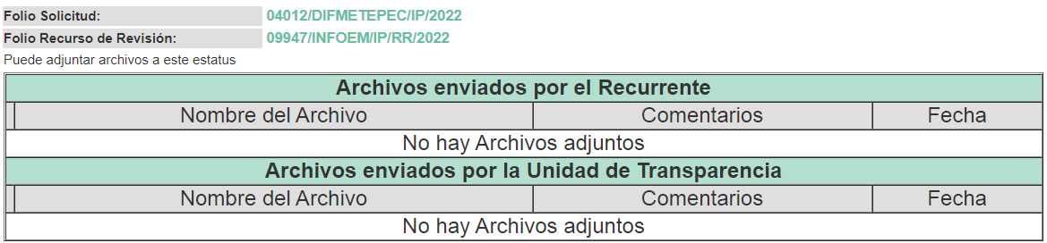
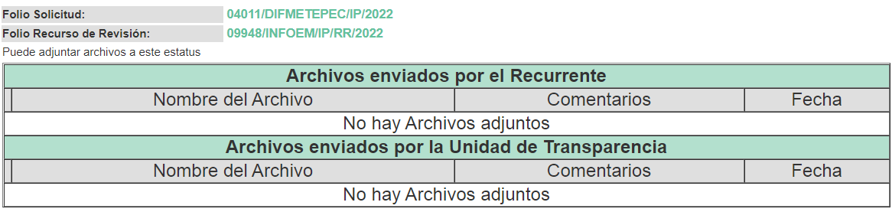
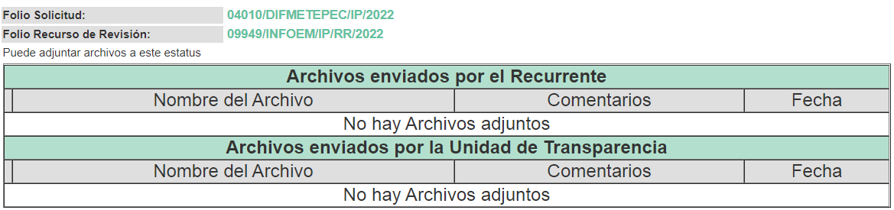
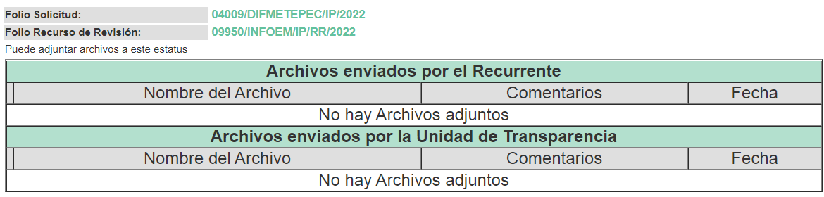
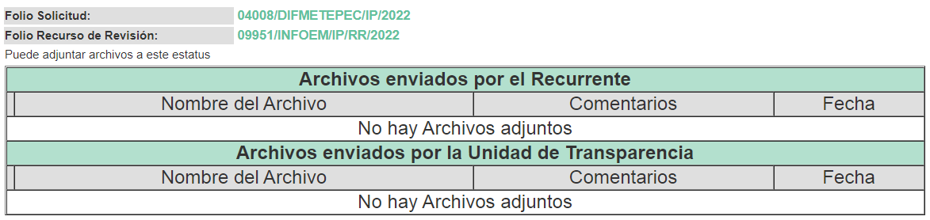
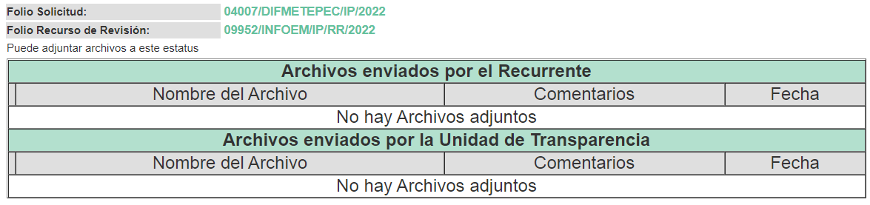
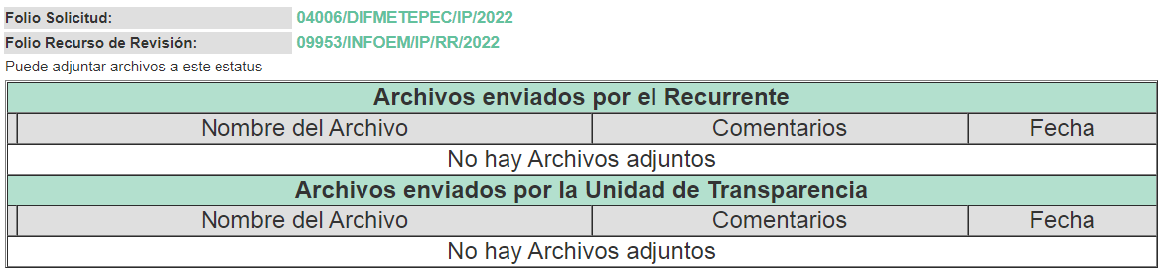
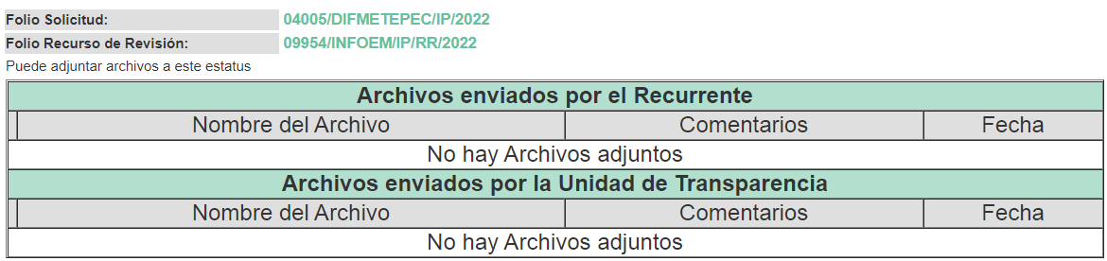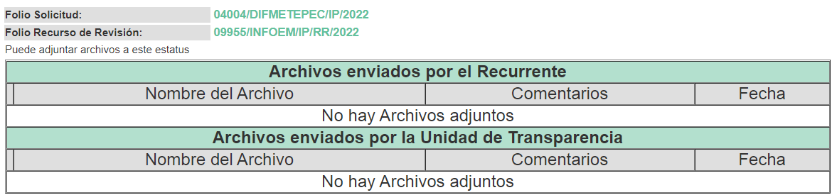
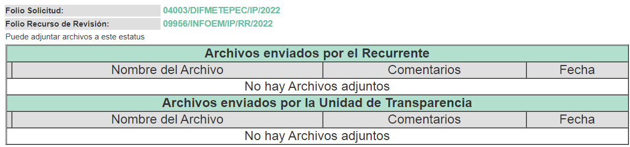
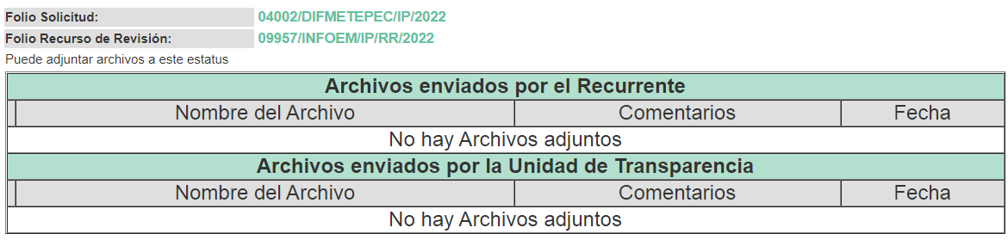
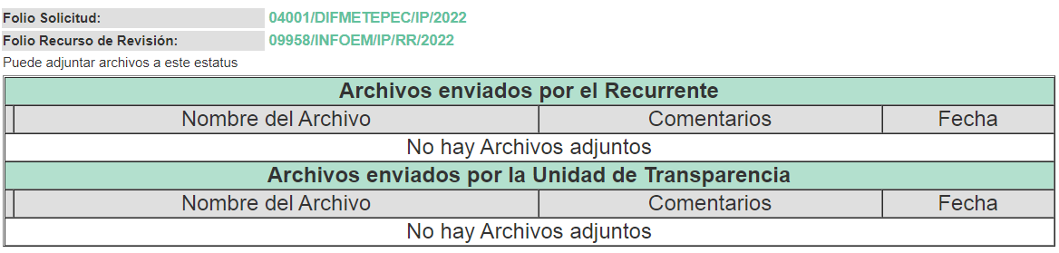
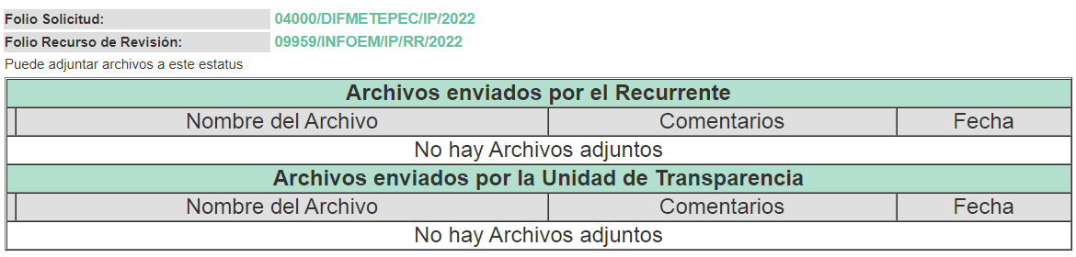
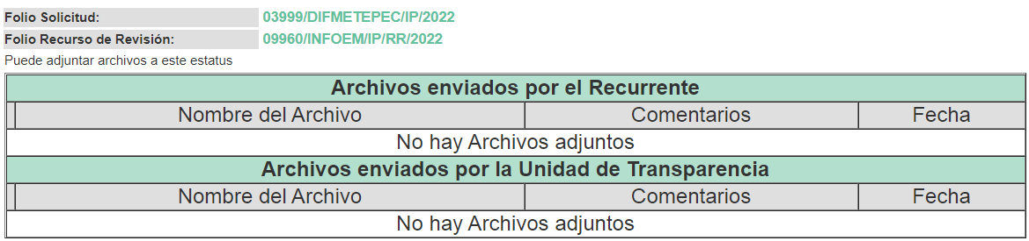

c) Acuerdo de ampliación:
El quince de julio y veintitrés de agosto de dos mil veintidós, se notificó a las partes los acuerdos de ampliación del plazo para resolver los Recursos de Revisión en estudio, por un periodo de hasta quince días hábiles, de conformidad con el artículo 181, tercer párrafo de la Ley de Transparencia y Acceso a la Información Pública del Estado de México y Municipios.

Este organismo garante no pasa por alto justificar, que el plazo para emitir resolución en el presente asunto encuentra justificación en el alto número de recursos de revisión recibidos dentro del primer semestre del año dos mil veintidós, que, en comparación con los recibidos el año pasado dentro del mismo periodo, se ha incrementado aproximadamente un 400%, circunstancia atípica que ha rebasado las capacidades técnicas y humanas del personal encargado de la proyección de las resoluciones a dichos medios de impugnación.

Por ello, es menester precisar que si bien se ha excedido el plazo para resolver el presente medio de impugnación, de conformidad con la ley de la materia, el plazo para emitir resolución se encuentra justificado en los elementos para medir su razonabilidad de asuntos conforme a los parámetros establecidos por diversos órganos jurisdiccionales federales, aplicables también en procedimientos análogos, como el que nos ocupa.

Así, en términos de lo que establecen los artículos 8.1 y 25 de la Convención Americana sobre Derechos Humanos, los recursos deben ser sencillos y resolverse en el menor tiempo posible, tomando en consideración la dilación total del procedimiento; esto es, en un plazo razonable.
En ese sentido, el legislador fijó los términos procesales en las leyes, de manera general, sin que pudiera prever la variada gama de casos que son resueltos por los órganos jurisdiccionales o cuasi jurisdiccionales, tanto por la complejidad de los hechos, como por el número de casos que conocen.
Por ello, excepcionalmente, si un asunto es resuelto con posterioridad a los plazos señalados por la norma debe analizarse la razonabilidad del tiempo necesario para su resolución, atentos a los siguientes criterios:

a) Complejidad del asunto: La complejidad de la prueba, la pluralidad de sujetos procesales, el tiempo transcurrido, las características y contexto del recurso.
b) Actividad Procesal del interesado: Acciones u omisiones del interesado.
c) Conducta de la Autoridad: Las Acciones u omisiones realizadas en el procedimiento. Así como si la autoridad actuó con la debida diligencia.
d) La afectación generada en la situación jurídica de la persona involucrada en el proceso: Violación a sus derechos humanos.

De modo que, cuando se trate de un asunto excepcional, por alguna o todas las características mencionadas o bien, cuando el ingreso de asuntos al órgano jurisdiccional o cuasi jurisdiccional respectivo supere notoriamente al que podría considerarse normal, debe concluirse que es una excluyente de responsabilidad en relación con la actuación del funcionario, como ha acontecido en el caso que nos ocupa.
Argumento que encuentra sustento en la jurisprudencia P./J. 32/92 emitida por el Pleno de la Suprema Corte de Justicia de la Nación de rubro “TÉRMINOS PROCESALES. PARA DETERMINAR SI UN FUNCIONARIO JUDICIAL ACTUÓ INDEBIDAMENTE POR NO RESPETARLOS SE DEBE ATENDER AL PRESUPUESTO QUE CONSIDERÓ EL LEGISLADOR AL FIJARLOS Y LAS CARACTERÍSTICAS DEL CASO.”, visible en la Gaceta del Seminario Judicial de la Federación con el registro digital 205635.
Razones por las cuales cabe concluir que, la resolución al Recurso de Revisión se solventa hasta esta fecha, debido a que existe una excesiva carga de trabajo en desproporción a la capacidad de los recursos materiales y humanos con que cuenta este Instituto para atender la enorme demanda de usuarios que acuden para que se les garantice su Derecho de acceso a la información Pública y Protección de Datos Personales, aunado a la complejidad de los hechos a los que se refieren, así como al volumen del expediente, la extensión de los escritos y pruebas aportadas y desahogadas por las partes; lo que impide la tramitación de los recursos dentro de los términos legales previamente establecidos por la Ley, por tratarse de causas de fuerza mayor.

Al respecto, también son de considerar los criterios sostenidos por el Cuarto Tribunal Colegiado en Materia Administrativa del Primer Circuito, cuyos rubros y datos de identificación son los siguientes:

“PLAZO RAZONABLE PARA RESOLVER. DIMENSIÓN Y EFECTOS DE ESTE CONCEPTO CUANDO SE ADUCE EXCESIVA CARGA DE TRABAJO.” consultable en el Seminario Judicial de la Federación y su gaceta, con el registro digital 2002351.
“PLAZO RAZONABLE PARA RESOLVER. CONCEPTO Y ELEMENTOS QUE LO INTEGRAN A LA LUZ DEL DERECHO INTERNACIONAL DE LOS DERECHOS HUMANOS.”, visible en el Seminario Judicial de la Federación y su gaceta, con el registro digital 2002350.

Por ello, este organismo garante comprometido con la tutela de los derechos humanos confiados, señala que este exceso del plazo legal para resolver el presente asunto, resulta de carácter excepcional.

d) Cierre de Instrucción.
Una vez analizado el estado procesal que guarda el expediente, el catorce de junio y veintitrés de agosto de dos mil veintidós, las Comisionadas Guadalupe Ramírez Peña Sharon Cristina Morales Martínez acordaron los cierres de instrucción; así como, la remisión del mismo a efecto de ser resuelto, de conformidad con lo establecido en el artículo 185 fracciones VI y VIII de la Ley de Transparencia y Acceso a la Información Pública del Estado de México y Municipios.

CONSIDERANDO

PRIMERO. Competencia.
Este Instituto de Transparencia, Acceso a la Información Pública y Protección de Datos Personales del Estado de México y Municipios, es competente para conocer y resolver el presente Recurso Revisión, conforme a lo dispuesto en los artículos 6, Apartado A de la Constitución Política de los Estados Unidos Mexicanos; 5, párrafos trigésimo, trigésimo primero y trigésimo segundo, fracciones IV y V de la Constitución Política del Estado Libre y Soberano de México; ordinal 2, fracción II, 13, 29, 36, fracciones I y II, 176, 178, 179, 181 párrafo tercero y 185 de la Ley de Transparencia y Acceso a la Información Pública del Estado de México y Municipios; y 9, fracciones I y XXIV y 11 del Reglamento Interior del Instituto de Transparencia, Acceso a la Información Pública y Protección de Datos Personales del Estado de México y Municipios.

SEGUNDO. Interés.
Los Recursos Revisión fueron interpuestos por parte legítima, en atención a que se presentó por EL RECURRENTE, quien es la misma persona que formuló la solicitud de acceso a la Información Pública al SUJETO OBLIGADO, pues para ello, es necesario que el particular ingrese al SAIMEX mediante la utilización de su clave de usuario y contraseña.

TERCERO. Oportunidad.
Los Recursos de Revisión fueron interpuestos dentro del plazo de quince días hábiles, contados a partir del día siguiente al en que EL RECURRENTE tuvo conocimiento de la respuesta impugnada; tal y como, lo prevé el artículo 178 de la Ley de Transparencia y Acceso a la Información Pública del Estado de México y Municipios, que establece:

“Artículo 178. El solicitante podrá interponer, por sí mismo o a través de su representante, de manera directa o por medios electrónicos, Recurso de Revisión ante el Instituto o ante la Unidad de Transparencia que haya conocido de la solicitud dentro de los quince días hábiles, siguientes a la fecha de la notificación de la respuesta.

A falta de respuesta del sujeto obligado, dentro de los plazos establecidos en esta Ley, a una solicitud de Acceso a la Información Pública el recurso podrá ser interpuesto en cualquier momento, acompañado con el documento que pruebe la fecha en que presentó la solicitud.

En el caso de que se interponga ante la Unidad de Transparencia, ésta deberá remitir el Recurso de Revisión al Instituto a más tardar al día siguiente de haberlo recibido.” (Sic)

En esa tesitura, atendiendo a que EL SUJETO OBLIGADO notificó las respuestas a la solicitudes de Acceso a la Información Pública el día diecinueve de mayo de dos mil veintidós, así, el plazo de quince días hábiles que el artículo 178 de la Ley de la materia otorga a la hoy RECURRENTE para presentar el respectivo Recurso de Revisión, transcurrió del veinte de mayo al nueve de junio de dos mil veintidós, sin contemplar en el cómputo los días veintiuno, veintidós, veintiocho y veintinueve de mayo; cuatro y cinco de junio, considerados como días inhábiles, en términos del artículo 3, fracción X de la Ley de Transparencia y Acceso a la Información Pública del Estado de México y Municipios.

Por tanto, si los Recursos de Revisión que nos ocupan, se interpusieron el veintinueve de mayo de dos mil veintidós, éstos se encuentran dentro de los márgenes temporales previstos en el precepto legal citado en el párrafo anterior y, por tanto, sus interposiciones se consideran oportunas.

CUARTO. Procedibilidad.
Esté Órgano Garante considera importante precisar que conforme al artículo 180, fracción II, último párrafo de la Ley de Transparencia y Acceso a la Información Pública del Estado de México y Municipios, el cual prevé que cuando las solicitudes se presenten de manera electrónica no es requisito indispensable el proporcionar el nombre, tal como se muestra a continuación:

“Artículo 180. El Recurso Revisión contendrá:
…
II. El nombre del solicitante que recurre o de su representante y, en su caso, …
En caso de que el recurso se interponga de manera electrónica no será indispensable que contengan los requisitos establecidos en las fracciones II, IV, VII y VIII.”

Con fundamento en el precepto legal antes citado, los Recursos Revisión materia del presente asunto, se interpusieron de manera electrónica y, por ende, no es necesario que contenga determinados requisitos, entre ellos, el nombre del RECURRENTE; en ese sentido en el presente caso, al haber sido presentado vía SAIMEX, dicho requisito resulta innecesario.

Lo anterior es así, pues el artículo 15 de Ley de Transparencia y Acceso a la Información Pública del Estado de México y Municipios prevé que, toda persona tendrá acceso a la información sin necesidad de acreditar interés alguno o justificar su utilización, de lo que se infiere que para el ejercicio del derecho de acceso a la Información Pública, el nombre no es un requisito sine qua non para que los particulares ejerzan el derecho de acceso a la Información Pública, pues por el contrario la Ley de la materia señala en su artículo 155, párrafo segundo la posibilidad de que las solicitudes de información sean anónimas, al utilizar un nombre incompleto o, inclusive un seudónimo.

Aunado a lo anterior, cabe precisar que los artículos 6, Apartado A, fracciones III y IV de la Constitución Política de los Estados Unidos Mexicanos y 5, párrafos trigésimo, trigésimo primero y trigésimo segundo, fracciones I, III, IV y V de la Constitución Política del Estado Libre y Soberano de México, garantizan el ejercicio del derecho de acceso a la Información Pública, disponen que toda persona sin necesidad de acreditar interés alguno o justificar su utilización, tendrá acceso gratuito a la Información Pública.

Así mismo, se estima que el requisito relativo al nombre del RECURRENTE no constituye un supuesto indispensable de procedibilidad de los Recursos Revisión, en términos de los artículos 25 de la Convención Americana de Derechos Humanos, 1 párrafos segundo y tercero, 6 apartado A, fracciones III y IV de la Constitución Política de los Estados Unidos Mexicanos y 5, párrafo vigésimo segundo de la Constitución Política del Estado Libre y Soberano de México, debido a que el acceso a la Información Pública es un Derecho Humano que no requiere legitimación en la causa, sino únicamente basta con que el solicitante se encuentre legitimado en el procedimiento de Recurso Revisión, circunstancia que se acredita con las constancias electrónicas del expediente, de las que se desprende que EL RECURRENTE es la misma persona que realizó la solicitud de acceso a la Información Pública que ahora se impugna.

Es así que, para el estudio de la materia sobre la que se resuelve el presente Recurso Revisión, resulta intrascendente conocer el nombre de la persona que lo hubiere promovido, en virtud de que tanto la Constitución Política de los Estados Unidos Mexicanos, como la Constitución Política del Estado Libre y Soberano de México, reconocen la prerrogativa de los individuos para que no resulte necesario la acreditación de un interés o justificar la utilización de la información; siendo ocioso realizar dicho análisis; toda vez que, se limitaría el ejercicio de un Derecho Humano, como el Derecho de Acceso a la Información Pública, por una cuestión procedimental.

QUINTO. Estudio y resolución del asunto.
Es pertinente enfatizar lo que contempla el artículo 6°, Apartado A de la Constitución Política de los Estados Unidos Mexicanos, atinente al derecho de Acceso a la Información Pública, que señala a la letra:

“Artículo 6o…
A. Para el ejercicio del derecho de acceso a la información, la Federación y las entidades federativas, en el ámbito de sus respectivas competencias, se regirán por los siguientes principios y bases:
I. Toda la información en posesión de cualquier autoridad, entidad, órgano y organismo de los Poderes Ejecutivo, Legislativo y Judicial, órganos autónomos, partidos políticos, fideicomisos y fondos públicos, así como de cualquier persona física, moral o sindicato que reciba y ejerza recursos públicos o realice actos de autoridad en el ámbito federal, estatal y municipal, es pública y sólo podrá ser reservada temporalmente por razones de interés público y seguridad nacional, en los términos que fijen las leyes. En la interpretación de este derecho deberá prevalecer el principio de máxima publicidad. Los sujetos obligados deberán documentar todo acto que derive del ejercicio de sus facultades, competencias o funciones, la ley determinará los supuestos específicos bajo los cuales procederá la declaración de inexistencia de la información.
II. La información que se refiere a la vida privada y los datos personales será protegida en los términos y con las excepciones que fijen las leyes.
III. Toda persona, sin necesidad de acreditar interés alguno o justificar su utilización, tendrá acceso gratuito a la Información Pública, a sus datos personales o a la rectificación de éstos.
IV. Se establecerán mecanismos de acceso a la información y procedimientos de revisión expeditos que se sustanciarán ante los organismos autónomos especializados e imparciales que establece esta Constitución.
V. Los sujetos obligados deberán preservar sus documentos en archivos administrativos actualizados y publicarán, a través de los medios electrónicos disponibles, la información completa y actualizada sobre el ejercicio de los recursos públicos y los indicadores que permitan rendir cuenta del cumplimiento de sus objetivos y de los resultados obtenidos.
VI. Las leyes determinarán la manera en que los sujetos obligados deberán hacer pública la información relativa a los recursos públicos que entreguen a personas físicas o morales.
VII. La inobservancia a las disposiciones en materia de acceso a la Información Pública será sancionada en los términos que dispongan las leyes.”

De igual manera, la Constitución Política del Estado Libre y Soberano de México, en su artículo 5°, párrafo trigésimo, trigésimo primero y trigésimo segundo, fracción I, dispone lo siguiente:

“Artículo 5…
El derecho a la información será garantizado por el Estado. La ley establecerá las previsiones que permitan asegurar la protección, el respeto y la difusión de este derecho.

Para garantizar el ejercicio del derecho de transparencia, acceso a la Información Pública y protección de datos personales, los poderes públicos y los organismos autónomos, transparentarán sus acciones, en términos de las disposiciones aplicables, la información será oportuna, clara, veraz y de fácil acceso.
Este derecho se regirá por los principios y bases siguientes:

Toda la información en posesión de cualquier autoridad, entidad, órgano y organismos de los Poderes Ejecutivo, Legislativo y Judicial, órganos autónomos, partidos políticos, fideicomisos y fondos públicos estatales y municipales, así como del gobierno y de la administración pública municipal y sus organismos descentralizados, asimismo de cualquier persona física, jurídica colectiva o sindicato que reciba y ejerza recursos públicos o realice actos de autoridad en el ámbito estatal y municipal, es pública y sólo podrá ser reservada temporalmente por razones previstas en la Constitución Política de los Estados Unidos Mexicanos de interés público y seguridad, en los términos que fijen las leyes. En la interpretación de este derecho deberá prevalecer el principio de máxima publicidad. Los sujetos obligados deberán documentar todo acto que derive del ejercicio de sus facultades, competencias o funciones, la ley determinará los supuestos específicos bajo los cuales procederá la declaración de inexistencia de la información.”

Así mismo, se tiene que la Ley de Transparencia y Acceso a la Información Pública del Estado de México y Municipios, prevé en su artículo 23, lo siguiente:

“Artículo 23. Son sujetos obligados a transparentar y permitir el acceso a su información y proteger los datos personales que obren en su poder:

I. El Poder Ejecutivo del Estado de México, las dependencias, organismos auxiliares, órganos, entidades, fideicomisos y fondos públicos, así como la Procuraduría General de Justicia;
II. El Poder Legislativo del Estado, los organismos, órganos y entidades de la Legislatura y sus dependencias;
III. El Poder Judicial, sus organismos, órganos y entidades, así como el Consejo de la Judicatura del Estado;
IV. Los ayuntamientos y las dependencias, organismos, órganos y entidades de la administración municipal;
V. Los órganos autónomos;
VI. Los tribunales administrativos y autoridades jurisdiccionales en materia laboral;
VII. Los partidos políticos y agrupaciones políticas, en los términos de las disposiciones aplicables;
VIII. Los fideicomisos y fondos públicos que cuenten con financiamiento público, parcial o total, o con participación de entidades de gobierno;
IX. Los sindicatos que reciban y/o ejerzan recursos públicos en el ámbito estatal y municipal;
X. Cualquier persona física o jurídico colectiva que reciba y ejerza recursos públicos en el ámbito estatal o municipal; y
XI. Cualquier otra autoridad, entidad, órgano u organismo de los poderes estatal o municipal, que reciba recursos públicos.
Los sujetos obligados deberán hacer pública toda aquella información relativa a los montos y las personas a quienes entreguen, por cualquier motivo, recursos públicos, así como los informes que dichas personas les entreguen sobre el uso y destino de dichos recursos.
Los servidores públicos deberán transparentar sus acciones así como garantizar y respetar el derecho de acceso a la Información Pública.

Ahora bien, atendiendo a los preceptos legales a los cuales se hizo referencia, es preciso mencionar que, el Sistema Municipal Para el Desarrollo Integral de la Familia de Metepec, se encuentra dentro de los supuestos de obligatoriedad a transparentar y garantizar el Acceso a la Información Pública.

Lo que se concatena a que las autoridades locales se encuentran constreñidas a la observancia de que toda la información que generen, administren o bien posean los Sujetos Obligados, debe ser considerada un bien común de dominio público y accesible a cualquier persona; como es de amplio conocimiento, el derecho imperante en materia de transparencia se rige por el principio de máxima publicidad y en caso de negarse o limitarse, la procedencia de tales excepciones deberá en todo momento ser acreditado fehacientemente por aquellos cuya obligación sea asistir a dicha garantía, es decir, deberán motivar la clasificación de la información que consideren susceptible de tal actuación, señalando las causas especiales que los llevaron a dicha actuación.

En ese tenor, para un mejor estudio y comprensión del asunto que se resuelve, es preciso recordar que, EL RECURRENTE requirió al SUJETO OBLIGADO lo siguiente:

“Solicito de forma digitalizada el documento que de cuenta de los reportes recibidos y atendidos por los grupos multidisciplinarios pertenecientes al dif el 22 de marzo de 2022. "” (Sic).

Derivado de lo anterior, el Sujeto Obligado remitió en respuesta el acta de la primera sesión extraordinaria del Comité de Transparencia del Sistema Municipal DIF Metepec 2022-2024, en la cual entre otros puntos se Acordó lo siguiente:

“…se instruye el siguiente mecanismo para proporcionar la debida atención a las solicitudes de información recibidas por este sujeto obligado, siendo el siguiente:

Primero.- La consulta directa de la información se llevará a cabo en las oficinas de la Unidad de Transparencia, ubicadas en Av. Manuel J. Clouthier no. 70 Fraccionamiento Izcalli Cuauhtémoc V, Metepec, México…
…
Se aprueba por unanimidad de votos de los integrantes del Comité de Transparencia, que la información requerida en las solicitudes de acceso a la información pública sea puesta a disposición de los solicitantes médiate, Consulta Directa (In Situ), de conformidad con lo establecido por los artículos primer párrafo, 12, 21, 22, 158 primer párrafo, 165 primer párrafo y 166 de la Ley de Transparencia y Acceso a la Información Pública del Estado de México y Municipios…”

Como podemos apreciar de la documental en análisis, el Sujeto Obligado no niega contar con la información solicitada, por el contrario asume contar con la misma al establecer un cambio de modalidad a consulta directa para su conocimiento, en consecuencia se omite el estudio de la fuente obligacional que impone al sujeto obligado a generar, administrar o poseer la información solicitada.

Aunado a que la información solicitada, es de interés general y de alcance público, al tratarse de documentos que se generan y están en posesión del Sujeto Obligado, aunado a que dichas cualidades devienen del ejercicio de sus atribuciones, por los cuales se reflejan sus decisiones y la administración de los recursos públicos,

Regresando al tema de cambio de modalidad, el artículo 155, fracción V, de la Ley de Transparencia y Acceso a la Información Pública del Estado de México y Municipios, precisa que para presentar una solicitud, la particular podrá señalar la modalidad en la que prefiere se otorgue el acceso a la información, la cual podrá ser verbal, siempre y cuando sea para fines de orientación, mediante consulta directa, mediante la expedición de copias simples o certificadas o la reproducción en cualquier otro medio, incluidos los electrónicos.

Por otra parte, el artículo 158, dispone que, de manera excepcional, cuando de manera fundada y motivada lo determine el Sujeto Obligado, en los casos en que la entrega de la información que se encuentre a su disposición, sobrepase las capacidades técnicas, administrativas y humanas del Sujeto Obligado para cumplir con la solicitud, se podrá poner a disposición del solicitante la información en consulta directa.

Además, el artículo 164 de dicho ordenamiento jurídico, prevé que el acceso se dará en la modalidad de entrega y, en su caso, de envío elegidos por el solicitante; cuando la información no pueda entregarse o enviarse en la modalidad elegida, el sujeto obligado deberá ofrecer otra u otras modalidades de entrega, en cualquier caso, se deberá fundar y motivar la necesidad de ofrecer medios distintos para el acceso a la información.

Sirva como apoyo de lo hasta aquí relatado, el Criterio 08/17, emitido por el Pleno del Instituto Nacional de Transparencia, Acceso a la Información y Protección de Datos Personales, el cual establece lo siguiente:

“Modalidad de entrega. Procedencia de proporcionar la información solicitada en una diversa a la elegida por el solicitante. De una interpretación a los artículos 133 de la Ley General de Transparencia y Acceso a la Información Pública y 136 de la Ley Federal de Transparencia y Acceso a la Información Pública, cuando no sea posible atender la modalidad elegida, la obligación de acceso a la información se tendrá por cumplida cuando el sujeto obligado: a) justifique el impedimento para atender la misma y b) se notifique al particular la disposición de la información en todas las modalidades que permita el documento de que se trate, procurando reducir, en todo momento, los costos de entrega.”

Por otra parte, el Sujeto Obligado únicamente aduce que “…los servidores públicos encargados de la atención a las solicitudes, también cuentan con diversas atribuciones y funciones señaladas en el Reglamento Interior del SMDIF y en el Manual de Organización…cuenta con una persona adscrita al área, por lo cual no se cuenta con una estructura humana y material para dar atención exclusivamente a dichas solicitudes”, sin embargo, son manifestaciones que éste Instituto no estima eficientes, toda vez que no existe pronunciamiento fehaciente para comprobar que la parte solicitada intentó cargar la información a la plataforma digital SAIMEX, más aún que por alguna cuestión técnica no se logró subir la documentación en dicho sistema electrónico.

Lo dicho hasta aquí supone también que, para efecto de llevar a cabo un cambio de modalidad, el Sujeto Obligado debió además de generar una incidencia a través de la Dirección General de Informática de este Instituto, demostrar porque los documentos a entregar sobrepasan las capacidades técnicas del SAIMEX.

Baste como muestra, lo apuntado por la investigadora del Natalia Calero, respecto a cuando los Sujetos Obligados ofrezcan como modalidad de entrega de la información, consulta directa, estos deberán fundar y motivar las razones por las cuales no es posible otorgar el acceso a los documentos de otra forma; además que se deberá explicar de manera detallada lo siguiente:

● Las razones por las cuales la información implicaba un análisis, estudio o procesamiento de datos;

● Por qué motivo el tiempo, que se le otorga al Sujeto Obligado para dar respuesta, en la modalidad elegida a la solicitud de información, no le es suficiente, y

● La cantidad de recursos humanos y materiales con los que cuenta el Sujeto Obligado son insuficientes.

Bajo ese orden de ideas, en la respuesta proporcionada por el Sujeto Obligado, no se refiere cuántos documentos se pretenden entregar, cuál es su peso, así como tampoco se señalan las circunstancias específicas del por qué no se ha podido remitir la información conforme a la elección del particular.

Llegados a este punto, es conveniente mencionar que, en fecha quince de los cursantes, éste Órgano Garante, requirió al Sujeto Obligado vía correo electrónico para que en un plazo no mayor a tres días, informara, de ser el caso, la imposibilidad de poder cargar la información en el Sistema de Acceso a la Información Mexiquense (SAIMEX) con la debida motivación y atender a las opciones que a continuación se mencionan:

- Solicitar ante la Dirección General de Informática de este Instituto consulta de incidencia de la capacidad (MB) de la información que debe subirse al Sistema de Acceso a la Información Mexiquense (SAIMEX) o;
- Remitir el acuerdo emitido por el Comité de Transparencia en el cual se apruebe el cambio de modalidad atendiendo de manera particular las solicitudes materia del presente asunto.

Hecha la salvedad que antecede, se advierte que a la fecha, no se advierte comunicación alguna por parte del Sujeto Obligado para desahogar el requerimiento de mérito.

Avanzando en el estudio, es de señalar que el Órgano Garante Nacional, a través de diversas resoluciones de los Recursos de Inconformidad, entre las cuales se encuentran el RIA 136/20, RIA 140/20, RIA 153/20 RIA 237/20, RIA 257/20, RIA 258/20, entre otros, ha considerado que no resultaba suficiente justificar una imposibilidad técnica y humana para acreditar un cambio de modalidad, sino que era necesario demostrar otros impedimentos, como la cantidad y formato de la documentación, que fuera de imposible reproducción en el medio elegido por los solicitantes, que la información ameritara el cruce de información en los sistemas de datos, entre otros. Además, precisan que no se debe ceñir el cambio de modalidad, directamente a consulta directa, sino que los sujetos obligados, deben de buscar la posibilidad de proporcionarla en las otras formas que establecen en la Ley, ya sean electrónicas o físicas.

Conforme a lo expuesto, este Instituto no tiene certeza que la información solicitada implicará un análisis, procesamiento y estudio, pues se desconoce si la misma obra en un solo expediente o en varios, o bien, la cantidad de la documentación excede las capacidades de las unidades administrativas en cuestión, para atender la solicitud, dentro del plazo establecido en la normatividad aplicable.

Así las cosas, es conveniente invocar lo establecido en el Capítulo X de Lineamientos Generales en Materia de Clasificación y Desclasificación de la Información, así como para la Elaboración de Versiones Públicas, respecto a la consulta directa, que reza así:

“CAPÍTULO X

DE LA CONSULTA DIRECTA

Sexagésimo séptimo. Para la atención de solicitudes en las que la modalidad de entrega de la información sea la consulta directa y, con el fin de garantizar el acceso a la información que conste en documentos que contengan partes o secciones clasificadas como reservadas o confidenciales en la modalidad antes citada, previamente el Comité de Transparencia del sujeto obligado deberá emitir la resolución en la que funde y motive la clasificación de las partes o secciones que no podrán dejarse a la vista del solicitante.

Sexagésimo octavo. En la resolución del Comité de Transparencia a que se refiere el lineamiento inmediato anterior, se deberán establecer las medidas que el personal encargado de permitir el acceso al solicitante deberá implementar, a fin de que se resguarde la información clasificada, atendiendo a la naturaleza del documento y el formato en el que obra.

Sexagésimo noveno. En caso de que no sea posible otorgar acceso a la información en la modalidad de consulta directa ya sea por la naturaleza, contenido, el formato del documento o características físicas del mismo, el sujeto obligado deberá justificar el impedimento para el acceso a la consulta directa y, de ser posible, ofrecer las demás modalidades en las que es viable el acceso a la información.

Septuagésimo. Para el desahogo de las actuaciones tendientes a permitir la consulta directa, en los casos en que ésta resulte procedente, los sujetos obligados deberán observar lo siguiente:

I. Señalar claramente al particular, en la respuesta a su solicitud, el lugar, día y hora en que se podrá llevar a cabo la consulta de la documentación solicitada. En caso de que, derivado del volumen o de las particularidades de los documentos, el sujeto obligado determine que se requiere más de un día para realizar la consulta, en la respuesta a la solicitud también se deberá indicar esta situación al solicitante y los días, y horarios en que podrá llevarse a cabo.
II. En su caso, la procedencia de los ajustes razonables solicitados y/o la procedencia de acceso en la lengua indígena requerida;
III. Indicar claramente la ubicación del lugar en que el solicitante podrá llevar a cabo la consulta de la información debiendo ser éste, en la medida de lo posible, el domicilio de la Unidad de Transparencia, así como el nombre, cargo y datos de contacto del personal que le permitirá el acceso;
IV. Proporcionar al solicitante las facilidades y asistencia requerida para la consulta de los documentos;
V. Abstenerse de requerir al solicitante que acredite interés alguno;
VI. Adoptar las medidas técnicas, físicas, administrativas y demás que resulten necesarias para garantizar la integridad de la información a consultar, de conformidad con las características específicas del documento solicitado, tales como:
a) Contar con instalaciones y mobiliario adecuado para asegurar tanto la integridad del documento consultado, como para proporcionar al solicitante las mejores condiciones para poder llevar a cabo la consulta directa;
b) Equipo y personal de vigilancia;
c) Plan de acción contra robo o vandalismo;
d) Extintores de fuego de gas inocuo;
e) Registro e identificación del personal autorizado para el tratamiento de los documentos o expedientes a revisar;
f) Registro e identificación de los particulares autorizados para llevar a cabo la consulta directa, y
g) Las demás que, a criterio de los sujetos obligados, resulten necesarias.
VII. Hacer del conocimiento del solicitante, previo al acceso a la información, las reglas a que se sujetará la consulta para garantizar la integridad de los documentos, y
VIII. Para el caso de documentos que contengan partes o secciones clasificadas como reservadas o confidenciales, el sujeto obligado deberá hacer del conocimiento del solicitante, previo al acceso a la información, la resolución debidamente fundada y motivada del Comité de Transparencia, en la que se clasificaron las partes o secciones que no podrán dejarse a la vista del solicitante.
Septuagésimo primero. La consulta física de la información se realizará en presencia del personal que para tal efecto haya sido designado, quien implementará las medidas para asegurar en todo momento la integridad de la documentación, conforme a la resolución que, al efecto, emita el Comité de Transparencia.

El solicitante deberá observar en todo momento las reglas que el sujeto obligado haya hecho de su conocimiento para efectos de la conservación de los documentos.
Septuagésimo segundo. El solicitante deberá realizar la consulta de los documentos requeridos en el lugar, horarios y con la persona destinada para tal efecto.
Si una vez realizada la diligencia, en el tiempo previsto para ello, no fuera posible consultar toda la documentación, el solicitante podrá requerir al sujeto obligado una nueva cita, misma que deberá ser programada indicándole al particular los días y horarios en que podrá llevarse a cabo.

Septuagésimo tercero. Si una vez consultada la versión pública de la documentación, el solicitante requiriera la reproducción de la información o de parte de la misma en otra modalidad, salvo impedimento justificado, los sujetos obligados deberán otorgar acceso a ésta, previo el pago correspondiente, sin necesidad de que se presente una nueva solicitud de información.

La información deberá ser entregada sin costo, cuando implique la entrega de no más de veinte hojas simples.”

Por lo anterior, se advierte que el Sujeto Obligado, no acreditó la imposibilidad humana, técnica y administrativa, establecida en el artículo 158 de la Ley de Transparencia y Acceso a la Información Pública del Estado de México y Municipios, para validar el cambio de modalidad a consulta directa, por lo que, los agravios resultan parcialmente fundados; situación que se robustece, con el hecho de que tampoco vio la posibilidad de poner a disposición la información, en el resto de modalidades establecidas en la Ley de la materia.

En consecuencia, se reitera que el Sujeto Obligado no justificó el impedimento para remitir la información solicitada vía SAIMEX; por lo que el Pleno de este Instituto determina dable ordenar la entrega, de ser procedente en versión pública, las facturas por cualquier concepto emitidas a favor del Sujeto Obligado los días 17, 18, 21, 22, 23, 24, 25, 27 y 28 de febrero de 2022.
Ahora bien, no pasa desapercibido que el particular manifestó en sus motivos de inconformidad “…se solicita al Instituto dar vista a la Contraloría Interna y Órgano de Control y Vigilancia en términos de la Ley de Responsabilidades de los Servidores Públicos del Estado y Municipios, para que determine el grado de responsabilidad de quienes incumplan con las obligaciones de la presente Ley, al considerar posibles causas de responsabilidad administrativa por el incumplimiento a lo anteriormente expuesto, aunado a lo previsto por el artículo 222 fracciones I, III, XV y XXI del mismo ordenamiento jurídico…”; al respecto, se dejan a salvo sus derechos, a efecto de que realice el trámite correspondiente ante el Órgano de Control Interno del Sistema Municipal DIF Metepec, en razón de que este órgano garante, de acuerdo con el artículo 36 de la Ley de Transparencia y Acceso a la Información Pública del Estado de México y Municipios carece de atribuciones para implementar posibles sanciones.

En razón de lo anteriormente expuesto, este Órgano Garante estima que las razones o motivos de inconformidad hechos valer por EL RECURRENTE devienen fundadas y resultan suficientes para REVOCAR las respuestas del SUJETO OBLIGADO y se le ordena haga entrega de forma digitalizada el documento o documentos que den cuenta de los reportes recibidos y atendidos por los grupos multidisciplinarios pertenecientes al DIF Metepec del nueve al veintidós de marzo del año en curso, de ser procedente en versión pública; lo anterior con motivo de las fuentes obligacionales que han sido mencionadas a lo largo del presente escrito y toda vez que el mismo asumió tener la información de mérito, puesto que no negó contar con la misma y pretendió entregarla por medio de una liga electrónica. Lo anterior atendiendo a los artículos 12, 160 y 161 de la Ley de Transparencia y Acceso a la Información Pública del Estado de México y Municipios.

Finalmente, esta Autoridad reitera que existe la posibilidad de que obren datos que son considerados confidenciales, cuyo acceso debe ser restringido que deben testarse al momento de elaborar la versión pública, de ser el caso, el Sujeto Obligado deberá entregar la información requerida en versión pública y someterse a un proceso de desvinculación, en armonía con los principios constitucionales de máxima publicidad y de protección de datos personales.

Al mismo tiempo, el Sujeto Obligado deberá testar los datos confidenciales, sin pasar por alto que la clasificación respectiva tiene que cumplirse a través de la forma y formalidades que la Ley impone; es decir, mediante Acuerdo debidamente fundado y motivado, en términos de los numerales 49, fracción VIII y 132, fracciones II y III de la Ley de Transparencia y Acceso a la Información Pública del Estado de México y Municipios, así como los numerales Segundo, fracción XVIII, y del Cuarto al Décimo Primero de los Lineamientos Generales en materia de Clasificación y Desclasificación de la Información, así como para la elaboración de Versiones Públicas, que literalmente expresan:

Ley de Transparencia y Acceso a la Información Pública del Estado de México y Municipios
“Artículo 49. Los Comités de Transparencia tendrán las siguientes atribuciones:
VIII. Aprobar, modificar o revocar la clasificación de la información;
Artículo 132. La clasificación de la información se llevará a cabo en el momento en que:
…
II. Se determine mediante resolución de autoridad competente; o
III. Se generen versiones públicas para dar cumplimiento a las obligaciones de transparencia previstas en esta Ley.”

Lineamientos Generales en materia de Clasificación y Desclasificación de la Información

“Segundo. - Para efectos de los presentes Lineamientos Generales, se entenderá por:
XVIII. Versión pública: El documento a partir del que se otorga acceso a la información, en el que se testan partes o secciones clasificadas, indicando el contenido de éstas de manera genérica, fundando y motivando la reserva o confidencialidad, a través de la resolución que para tal efecto emita el Comité de Transparencia.
Cuarto. Para clasificar la información como reservada o confidencial, de manera total o parcial, el titular del área del sujeto obligado deberá atender lo dispuesto por el Título Sexto de la Ley General, en relación con las disposiciones contenidas en los presentes lineamientos, así como en aquellas disposiciones legales aplicables a la materia en el ámbito de sus respectivas competencias, en tanto estas últimas no contravengan lo dispuesto en la Ley General.
Los sujetos obligados deberán aplicar, de manera estricta, las excepciones al derecho de acceso a la información y sólo podrán invocarlas cuando acrediten su procedencia.
Quinto. La carga de la prueba para justificar toda negativa de acceso a la información, por actualizarse cualquiera de los supuestos de clasificación previstos en la Ley General, la Ley Federal y leyes estatales, corresponderá a los sujetos obligados, por lo que deberán fundar y motivar debidamente la clasificación de la información ante una solicitud de acceso o al momento en que generen versiones públicas para dar cumplimiento a las obligaciones de transparencia, observando lo dispuesto en la Ley General y las demás disposiciones aplicables en la materia.
Sexto. Los sujetos obligados no podrán emitir acuerdos de carácter general ni particular que clasifiquen documentos o expedientes como reservados, ni clasificar documentos antes de que se genere la información o cuando éstos no obren en sus archivos.
La clasificación de información se realizará conforme a un análisis caso por caso, mediante la aplicación de la prueba de daño y de interés público.
Séptimo. La clasificación de la información se llevará a cabo en el momento en que:
I. Se reciba una solicitud de acceso a la información;
II. Se determine mediante resolución de autoridad competente, o
III. Se generen versiones públicas para dar cumplimiento a las obligaciones de transparencia previstas en la Ley General, la Ley Federal y las correspondientes de las entidades federativas.
Los titulares de las áreas deberán revisar la clasificación al momento de la recepción de una solicitud de acceso a la información, para verificar si encuadra en una causal de reserva o de confidencialidad.
Octavo. Para fundar la clasificación de la información se debe señalar el artículo, fracción, inciso, párrafo o numeral de la ley o tratado internacional suscrito por el Estado mexicano que expresamente le otorga el carácter de reservada o confidencial.
Para motivar la clasificación se deberán señalar las razones o circunstancias especiales que lo llevaron a concluir que el caso particular se ajusta al supuesto previsto por la norma legal invocada como fundamento.
En caso de referirse a información reservada, la motivación de la clasificación también deberá comprender las circunstancias que justifican el establecimiento de determinado plazo de reserva.
Tratándose de información clasificada como confidencial respecto de la cual se haya determinado su conservación permanente por tener valor histórico, ésta conservará tal carácter de conformidad con la normativa aplicable en materia de archivos.
Los documentos contenidos en los archivos históricos y los identificados como históricos confidenciales no serán susceptibles de clasificación como reservados.
Noveno. En los casos en que se solicite un documento o expediente que contenga partes o secciones clasificadas, los titulares de las áreas deberán elaborar una versión pública fundando y motivando la clasificación de las partes o secciones que se testen, siguiendo los procedimientos establecidos en el Capítulo IX de los presentes lineamientos.
Décimo. Los titulares de las áreas, deberán tener conocimiento y llevar un registro del personal que, por la naturaleza de sus atribuciones, tenga acceso a los documentos clasificados. Asimismo, deberán asegurarse de que dicho personal cuente con los conocimientos técnicos y legales que le permitan manejar adecuadamente la información clasificada, en los términos de los Lineamientos para la Organización y Conservación de Archivos.
En ausencia de los titulares de las áreas, la información será clasificada o desclasificada por la persona que lo supla, en términos de la normativa que rija la actuación del sujeto obligado.
Décimo primero. En el intercambio de información entre sujetos obligados para el ejercicio de sus atribuciones, los documentos que se encuentren clasificados deberán llevar la leyenda correspondiente de conformidad con lo dispuesto en el Capítulo VIII de los presentes lineamientos.”
(Énfasis Añadido).

Por lo tanto, es importante referir que EL SUJETO OBLIGADO deberá seguir el procedimiento legal establecido para su clasificación, esto es, que su Comité de Transparencia emita un Acuerdo de Clasificación que cumpla con las formalidades previstas, antes citadas que la sustente, en el que se expongan los fundamentos y razones que llevaron a la autoridad a testar, suprimir o eliminar datos de dicho soporte documental, ya que el no hacerlo, implica que lo entregado no es legal ni formalmente una versión pública, sino más bien una documentación ilegible, incompleta o tachada; pues no señalar las razones por las que no se aprecian determinados datos, ya sea porque se testan o suprimen, deja al solicitante en estado de incertidumbre, al no conocer o comprender porque no aparecen en la documentación respectiva, es decir, si no se exponen de manera puntual las razones de ello se estaría violentando desde un inicio el derecho de acceso a la información del solicitante.

Así, con fundamento en lo prescrito en los artículos 5, párrafos trigésimos, trigésimos primero y trigésimos segundos, fracciones IV y V, de la Constitución Política del Estado Libre y Soberano de México, y los artículos 2, fracción II, 9, 29, 36, fracciones I y II, 176, 178, 179, 181, 185, fracción I, 186 y 188, de la Ley de Transparencia y Acceso a la Información Pública del Estado de México y Municipios, este Instituto:

RESUELVE

PRIMERO. Resultan parcialmente fundadas las razones o motivos de inconformidad planteadas por EL RECURRENTE y analizadas en el Considerando QUINTO de la presente resolución.

SEGUNDO. Se REVOCAN las respuestas del SUJETO OBLIGADO que dieron origen al Recurso de Revisión 09947/INFOEM/IP/RR/2022, 09948/INFOEM/IP/RR/2022, 09949/INFOEM/IP/RR/2022, 09950/INFOEM/IP/RR/2022, 09951/INFOEM/IP/RR/2022, 09952/INFOEM/IP/RR/2022, 09953/INFOEM/IP/RR/2022, 09954/INFOEM/IP/RR/2022, 09955/INFOEM/IP/RR/2022¸ 09956/INFOEM/IP/RR/20220, 9957/INFOEM/IP/RR/2022 09958/INFOEM/IP/RR/2022 09959/INFOEM/IP/RR/2022 y 09960/INFOEM/IP/RR/2022 en términos del Considerando QUINTO de la presente resolución y se ORDENA entregue, de ser procedente en versión pública al RECURRENTE, vía SAIMEX, el documento o documentos en formato digital por los cuales se acredite lo siguiente:

- Reportes recibidos y atendidos por los grupos multidisciplinarios pertenecientes al DIF Metepec del nueve al veintidós de marzo de dos mil veintidós.

Debiendo notificar al RECURRENTE el Acuerdo de Clasificación de la información que emita en su caso el Comité de Transparencia con motivo de la versión pública.

Para el caso de que no se cuente con la información que se ordena en el presente resolutivo, bastará con que lo haga del conocimiento del RECURRENTE de manera fundada y motivada.

TERCERO. Notifíquese al Titular de la Unidad de Transparencia del SUJETO OBLIGADO, para que conforme a los artículos 186, último párrafo y 189, párrafo segundo de la Ley de Transparencia y Acceso a la Información Pública del Estado de México y Municipios, dé cumplimiento a lo ordenado dentro del plazo de diez días hábiles, debiendo informar a este Instituto en un plazo de tres días hábiles siguientes sobre el cumplimiento dado a la presente resolución.

CUARTO. Notifíquese a EL RECURRENTE la presente resolución vía Sistema de Acceso a la Información Mexiquense (SAIMEX).

QUINTO. Hágase del conocimiento a EL RECURRENTE que de conformidad con lo establecido en el artículo 196 de la Ley de Transparencia y Acceso a la Información Pública del Estado de México y Municipios, podrá impugnarla vía Juicio de Amparo en los términos de las leyes aplicables.

SEXTO. De conformidad con el artículo 198 de la Ley de Transparencia y Acceso a la Información Pública del Estado de México y Municipios, de considerarlo procedente, EL SUJETO OBLIGADO de manera fundada y motivada, podrá solicitar una ampliación de plazo para el cumplimiento de la presente resolución.
ASÍ LO RESUELVE, POR UNANIMIDAD DE VOTOS EL PLENO DEL INSTITUTO DE TRANSPARENCIA, ACCESO A LA INFORMACIÓN PÚBLICA Y PROTECCIÓN DE DATOS PERSONALES DEL ESTADO DE MÉXICO Y MUNICIPIOS, CONFORMADO POR LOS COMISIONADOS JOSÉ MARTÍNEZ VILCHIS; MARÍA DEL ROSARIO MEJÍA AYALA; SHARON CRISTINA MORALES MARTÍNEZ; LUIS GUSTAVO PARRA NORIEGA Y GUADALUPE RAMÍREZ PEÑA; EN LA TRIGÉSIMA SESIÓN ORDINARIA CELEBRADA EL VEINTICUATRO DE AGOSTO DE DOS MIL VEINTIDÓS, ANTE EL SECRETARIO TÉCNICO DEL PLENO, ALEXIS TAPIA RAMÍREZ.

SCMM/BLA/DEMF/DLM

Ley General de Transparencia y Acceso a la Información Pública Comentada, año 2016, pág. 401.
“Código de Procedimientos Administrativos del Estado De México Artículo 124.- La autoridad administrativa llevará a cabo, de oficio o a petición de particulares, los actos de tramitación adecuados para la determinación, conocimiento y comprobación de los datos sobre los que deba basarse la resolución del procedimiento.”

